“Año de la Esperanza y el Fortalecimiento de la Democracia”

FACULTAD DE INGENIERÍA
Programa: Ingeniería de Sistemas
PLAN DE PROYECTO DE INVESTIGACIÓN APLICADA
SISTEMA DE VENTA DE TICKETS PARA PELÍCULAS EN UN CINE
TicketCine – Cine Amazonas
CURSO
Ingeniería Web
DOCENTE
Zarate Mendoza Roberto
CICLO, AULA Y SEMESTRE
Ciclo: ______ Aula: ______ Semestre: 2026-20
COORDINADOR DEL GRUPO: Pacheco Gaspar Jean Brandon
INTEGRANTES:
• Pacheco Gaspar Jean Brandon | 100%
• Arroyo Tello Geraldo Gerson | 100%
• Jara Nuñuvero Ani | 0%
• Quispe Meza Renzo | 100%
• Zamudio Benito Dayaneira Judith | 100%

1. Resumen
TicketCine es una aplicación web desarrollada con Spring Boot, JSP y H2 orientada a digitalizar la gestión y venta de entradas en Cine Amazonas. El sistema permite a los clientes consultar la cartelera vigente, seleccionar una función, indicar la cantidad de entradas y registrar una compra, generando los tickets electrónicos correspondientes con un número correlativo único. Asimismo, cuenta con un módulo administrativo para gestionar géneros, películas, salas, funciones y usuarios, además de un dashboard con indicadores relacionados con las ventas y el funcionamiento del cine.
El alcance del proyecto comprende el diagnóstico de la oportunidad de mejora, los objetivos, el modelo de datos, las interfaces de cliente y administrador, 25 funcionalidades y 14 reglas de negocio. Como sustento del desarrollo se entregan el diagrama entidad-relación, el diccionario de datos, los diagramas de casos de uso y de secuencia del proceso core (compra de entradas) y de soporte (acceso al sistema), los patrones de desarrollo aplicados y el cronograma; en los anexos se incluyen la landing page, el storyboard y el MVP publicado en la nube.

2. Introducción
La gestión de venta de entradas en cines que trabajan principalmente mediante boletería presencial puede generar colas, dificultades para controlar la cantidad de entradas vendidas respecto al aforo disponible de cada función y limitada disponibilidad de información sobre las ventas realizadas. Ante esta situación, el proyecto TicketCine propone el desarrollo de una aplicación web que permita digitalizar parte de este proceso mediante la publicación de la cartelera, programación de funciones, registro de ventas y generación de tickets electrónicos.
El sistema permitirá que los clientes consulten las películas disponibles y sus respectivas funciones, mientras que los administradores podrán mantener actualizada la información de películas, géneros, salas, funciones y usuarios. Además, se incorporará un dashboard para consultar indicadores relacionados con las ventas.
A partir del diagnóstico social, económico, tecnológico y ecológico se identifica la oportunidad de mejora existente y se establecen los objetivos y el alcance que orientan el desarrollo del proyecto. El impacto esperado en el entorno es triple: los clientes de Cine Amazonas compran sus entradas sin hacer cola, la administración controla el aforo y conoce sus ventas en tiempo real, y se reduce el uso de boletos impresos.

3. Diagnóstico
Variable Social.
La asistencia a salas de cine en el Perú es todavía minoritaria y desigual: tras la caída producida por la pandemia, en 2022 solo el 16.6% de la población mayor de 14 años había asistido a una función de cine en los últimos doce meses, y el público que más asiste se concentra en personas de 14 a 29 años, de estratos socioeconómicos altos y con educación superior.
Esto evidencia que buena parte del público que sí asiste al cine pertenece a un segmento joven y familiarizado con canales digitales, lo que favorece la adopción de un sistema de compra de entradas por internet frente al modelo exclusivamente presencial.
Variable Económica.
El sector cinematográfico peruano atraviesa un repunte: en 2025 operaron alrededor de 700 pantallas a nivel nacional y la Asociación Nacional de Salas Cinematográficas proyectó que ese año sería el de mayor crecimiento del último lustro, superando los 42 millones de espectadores de 2024.
Estimaciones de PwC citadas por la prensa especializada calculan que el mercado cinematográfico peruano generará cerca de US$ 199 millones en 2025, con una tasa de crecimiento anual compuesta de 42.23% entre 2020 y 2025.
El crecimiento proyectado del sector sustenta la viabilidad económica de invertir en una plataforma propia de venta de entradas, en lugar de depender únicamente de la boletería física.
Variable Tecnológica.
El comercio electrónico en el Perú mantiene un crecimiento sostenido: en 2024 movió alrededor de US$ 15,600 millones, 21.2% más que el año anterior; el 55% de los peruanos (18.7 millones de personas) realizó compras por internet y las billeteras móviles ya representan el 26% de los pagos en línea.
Esta tendencia se refuerza con la expectativa de los consumidores de completar sus transacciones de forma inmediata y sin fricciones, desde el celular y en cualquier momento.
Estas condiciones tecnológicas hacen viable ofrecer a los clientes de Cine Amazonas un canal de compra en línea integrado con medios de pago digitales, en lugar de limitarse a la venta presencial en taquilla.
Variable Ecológica.
La migración de comprobantes físicos a comprobantes electrónicos —impulsada por la normativa de la SUNAT, que desde junio de 2022 obliga a todas las empresas a emitirlos— reduce el consumo de papel y los costos de impresión, distribución y almacenamiento físico de documentos, además de mejorar la experiencia del cliente al recibir su comprobante de forma digital.
Trasladar la venta y el comprobante de la entrada de cine a un formato electrónico dentro de TicketCine se alinea con esta tendencia de reducción de papel impreso (boletos y tickets físicos) y de la huella asociada a su impresión y desecho.

4. Objetivos
Objetivo general
Mejorar la gestión comercial y administrativa de Cine Amazonas mediante la automatización de sus procesos de venta de entradas, programación de funciones y control de ventas, contribuyendo a una mejor atención al cliente y a una toma de decisiones más informada.
Objetivos específicos
OBJ 1. Reducir las colas en la boletería de Cine Amazonas logrando que, durante los tres primeros meses de funcionamiento, al menos el 30% de las entradas se venda por el canal web y que una compra en línea se complete en menos de 2 minutos.
OBJ 2. Mejorar la organización y el control de las operaciones registrando en el sistema, antes del cierre del semestre 2026-20, el 100% de las películas, géneros, salas, funciones y usuarios de Cine Amazonas, sin ninguna venta que supere el aforo de su función.
OBJ 3. Facilitar la toma de decisiones comerciales del propietario poniendo a su disposición, desde el primer mes de operación, un dashboard con 5 métricas de series de tiempo y 5 métricas puntuales actualizadas con cada venta, revisado al menos una vez por semana.
OBJ 4. Mejorar la experiencia de los clientes emitiendo como ticket electrónico con número de turno el 100% de las entradas vendidas en línea y publicando la cartelera y las promociones de cada semana en el sitio web durante los tres primeros meses de operación.
Objetivo | Indicador (medible) | Meta (alcanzable) | Plazo (tiempo)
OBJ 1 | Entradas vendidas por web / total de entradas vendidas; tiempo promedio de compra | ≥ 30%; < 2 minutos | Primeros 3 meses de operación
OBJ 2 | Registros del catálogo gestionados en el sistema; ventas por encima del aforo | 100%; 0 casos | Cierre del semestre 2026-20
OBJ 3 | Métricas disponibles en el dashboard; revisiones del propietario | 10 métricas; 1 revisión por semana | Desde el primer mes de operación
OBJ 4 | Entradas en línea con ticket electrónico; carteleras y promociones publicadas | 100%; 1 publicación por semana | Primeros 3 meses de operación

5. Justificación del Proyecto
TicketCine contribuye a reducir las colas y los errores de venta por encima del aforo propios del proceso manual, y entrega a la administración de Cine Amazonas información oportuna sobre ventas y ocupación que hoy no está disponible de forma centralizada. Esto mejora la experiencia de compra del cliente y la capacidad de gestión del negocio.
Beneficiarios directos: los clientes que compran entradas (ahorran tiempo y evitan filas), el personal administrativo del cine (gestiona el catálogo y las ventas desde un solo sistema) y el equipo desarrollador del proyecto (aplica lo aprendido en el curso).
Beneficiarios indirectos: los distribuidores de películas que exhibe Cine Amazonas (mayor visibilidad de la cartelera), los proveedores de servicios de pago digital involucrados en el checkout y la comunidad de Iquitos, que gana una alternativa de entretenimiento con un canal de compra más accesible.

6. Definición y alcance
TicketCine es una aplicación web construida sobre Spring Boot 3.5 y Java 21, con vistas JSP + JSTL renderizadas en el servidor para el cliente y un panel administrativo independiente. Los datos se guardan en una base H2 a la que se accede con JdbcTemplate. El modelo entidad-relación contempla las entidades Género, Película, Sala, Función, Usuario y Compra (con su detalle de tickets). El sistema no maneja numeración ni mapa de asientos: cada sala se gestiona por aforo (capacidad total), y cada ticket generado en una venta recibe un número correlativo único que representa el turno de ingreso del cliente a la sala. Al llegar, los clientes ingresan en el orden marcado por ese número y eligen libremente cualquier asiento disponible dentro de la sala, de forma similar a como un grupo de estudiantes elige su ubicación al entrar a un salón. El acceso al sistema se controla mediante login con dos roles: USER (cliente) y ADMIN (administrador), conforme a la matriz de permisos definida para el proyecto.
Funcionamiento. El cliente consulta la cartelera, elige una función y la cantidad de entradas; el sistema comprueba el aforo, le pide iniciar sesión o seguir como invitado y muestra el resumen con el total. Al confirmar, el servidor vuelve a comprobar el aforo, registra la compra en una sola transacción y asigna a cada entrada su turno correlativo. El administrador ingresa por un acceso separado para mantener el catálogo y consultar el dashboard.
El alcance incluye: el módulo público de cartelera y compra de entradas (con generación del ticket y su número de turno), las páginas estáticas de Publicidad y Contacto, el panel administrativo con CRUD sobre las tablas del modelo, y un dashboard con 5 métricas de series de tiempo (ventas diarias de la semana, tickets vendidos por semana en el mes, ocupación promedio de salas por mes, funciones programadas por semana e ingresos por género al mes) y 5 métricas puntuales (ventas del día, cupos disponibles en la función más próxima, funciones activas hoy, total de usuarios registrados y película más vendida del mes).
La documentación entregada que sustenta el correcto desarrollo del proyecto es la siguiente:
Documento | Sección | Qué sustenta
Matriz de funcionalidades e interfaces | 7 y 8 | Las 25 funcionalidades y la interfaz donde se ejecuta cada una
Reglas de negocio (14) | 9 | Políticas que el sistema hace cumplir, con su validación y casos de prueba
Diagrama entidad-relación | 10.1 | Tablas, claves y relaciones de la base de datos
Diccionario de datos | 10.2 | Significado de cada entidad y atributo
Diagramas de secuencia | 10.3 | Proceso core (compra) y de soporte (acceso al sistema)
Diagramas de casos de uso | 10.4 | Actores y casos de uso del proceso core y de soporte
Patrones de desarrollo | 10.5 | Arquitectura en capas y patrones aplicados, con capturas del código
Cronograma | 10.6 | Actividades y sprints del proyecto
Landing, storyboard y MVP | Anexos A, B y C | Prototipos de la interfaz y despliegue en la nube
Código fuente y pruebas | Anexo E | Proyecto Spring Boot con 32 pruebas automatizadas

7. Interfaces
El sistema cuenta con dos grandes bloques de interfaces: las orientadas al Cliente (autenticación, cartelera, checkout/compra con generación de ticket y número de turno, mis tickets, y las páginas estáticas de Publicidad y Contacto) y las orientadas al Administrador (panel administrativo de gestión de catálogo y dashboard de métricas). No existe una interfaz de selección de asientos, ya que la elección del asiento ocurre físicamente al ingresar a la sala, según el turno indicado en el ticket.
Especificación de interfaces
Interfaz | Ruta | Menú / acceso | Funciones y detalles
Login / Registro | /login | Botón “Iniciar sesión” del encabezado | Pestañas Ingresar y Crear cuenta; validación de correo y contraseña; opción “Recordarme”; “Seguir como invitado” durante una compra.
Acceso administrativo | /admin/login | Se escribe /admin (no hay enlace público) | Login exclusivo para cuentas ADMIN; rechaza cuentas USER.
Cartelera | /cartelera | Menú principal: Cartelera, Promociones, Mis tickets (solo USER), Contacto | Películas activas con género, duración, clasificación y sinopsis; funciones de hoy con sala, hora y precio; botón “Comprar entrada”.
Checkout: cantidad | /sala?funcion=N | Botón “Comprar entrada” de la cartelera | Resumen de la función; lista de cantidad de 1 a 10 sin superar los cupos; botón Continuar.
Checkout: confirmar | /confirmar-compra | Después de elegir la cantidad (y de ingresar o seguir como invitado) | Película, sala, fecha, hora, cantidad y total; botón “Confirmar compra”.
Comprobante de invitado | /compra?codigo=… | Al confirmar como invitado | Tickets de la compra con su turno; solo visible en la sesión que compró.
Mis tickets | /mis-tickets | Menú “Mis tickets” (USER) | Historial de tickets del cliente: película, sala, fecha, hora, turno, precio y estado.
Publicidad | /publicidad | Menú “Promociones” | Promoción de la semana, combos y próximos estrenos (estática).
Contacto | /contacto | Menú “Contacto” | Datos del cine y formulario de contacto (estática).
Panel administrativo (CRUD) | /admin | Menú lateral: Películas, Géneros, Salas, Funciones, Usuarios | Tablas de cada entidad con estado; acciones Nuevo, Editar y Desactivar; ocupación de las funciones del día.
Dashboard | /admin#dashboard | Menú lateral: Dashboard | 5 métricas puntuales y 5 gráficos de series de tiempo.

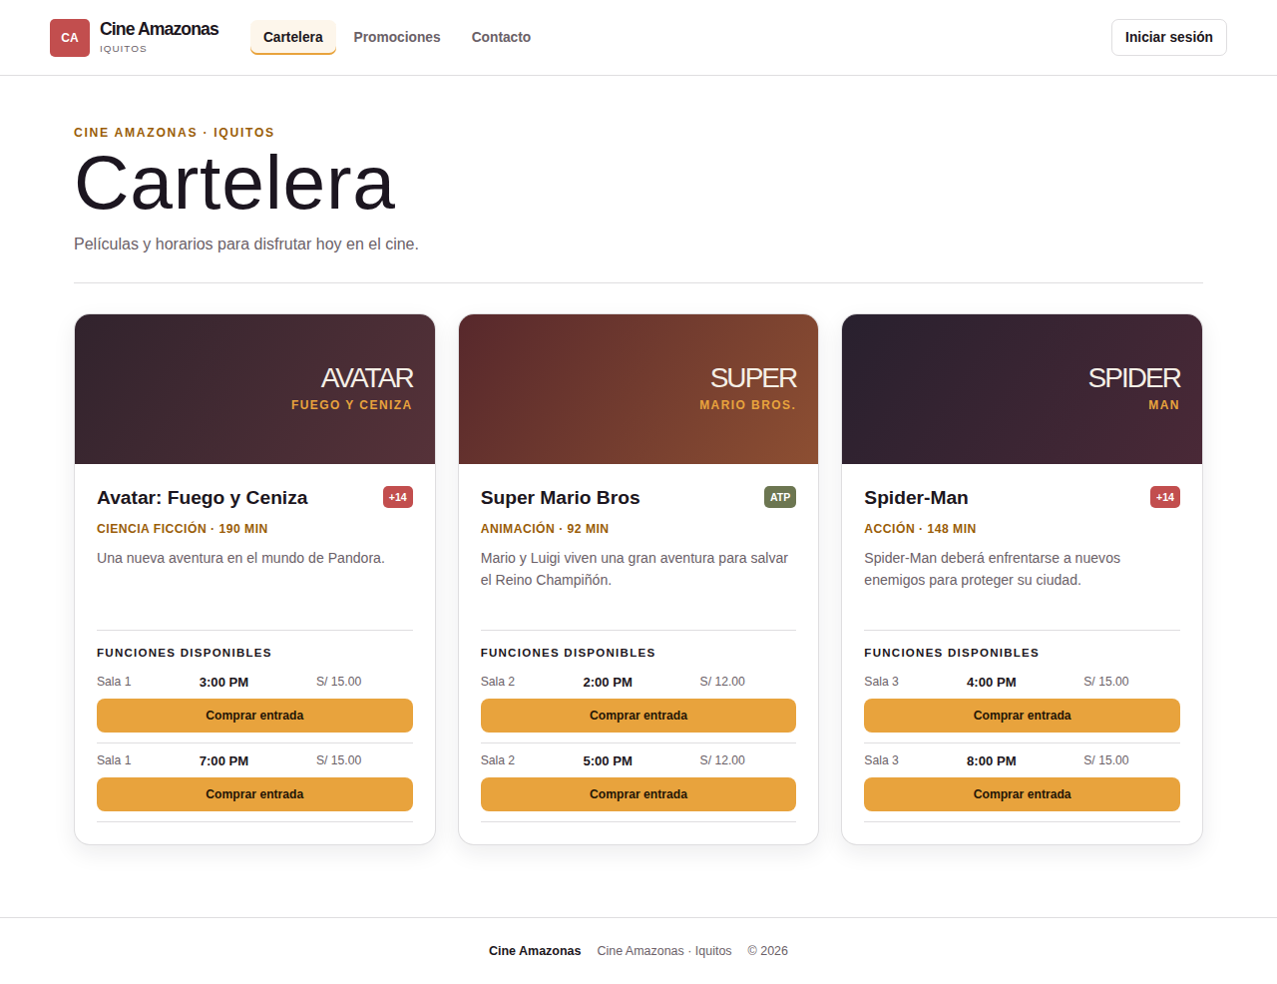
Figura 1. Interfaz Cartelera (aplicación Spring Boot).
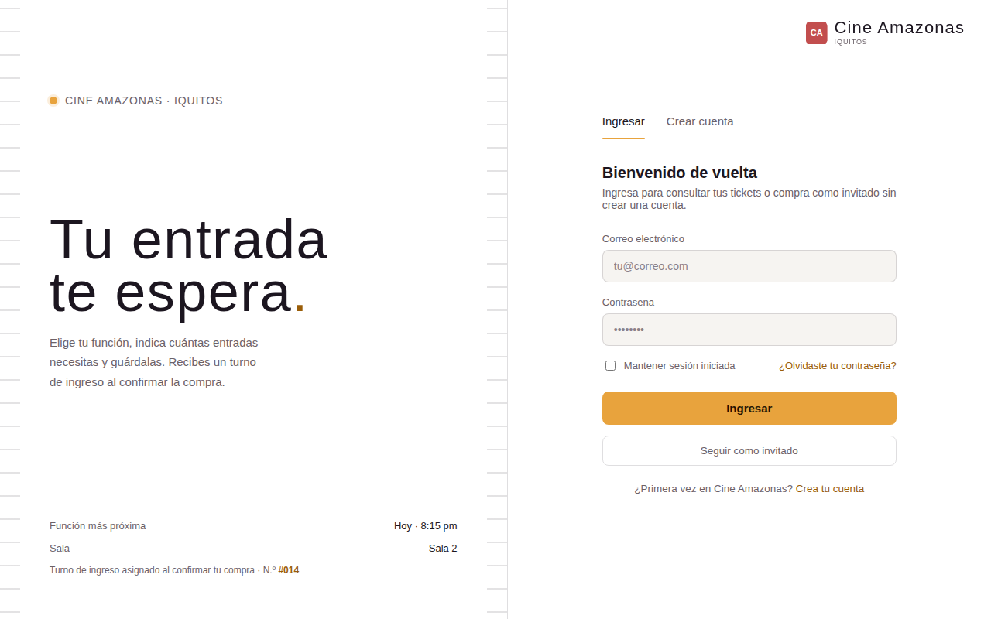
Figura 2. Interfaz Login / Registro.
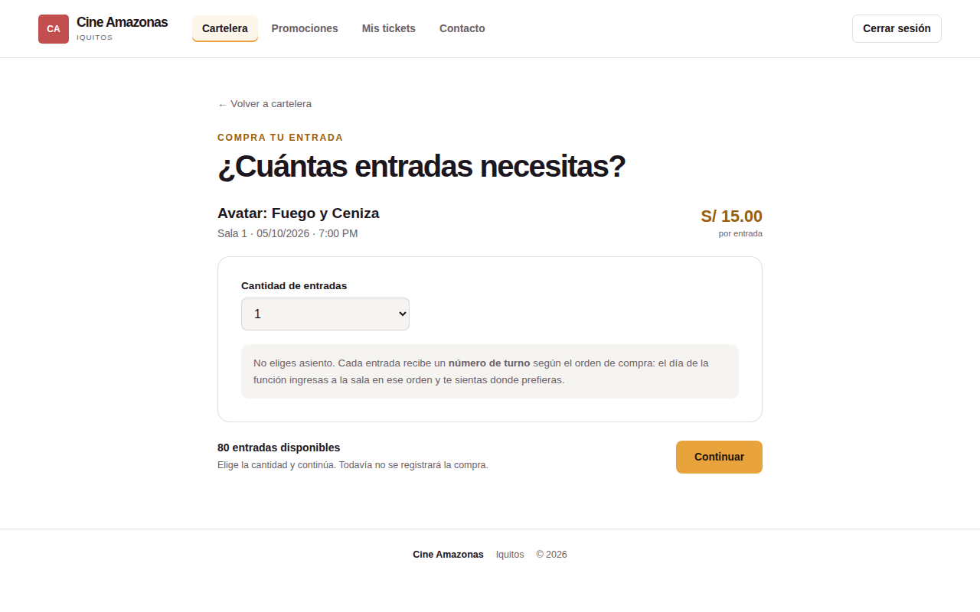
Figura 3. Interfaz Checkout: selección de la cantidad de entradas.
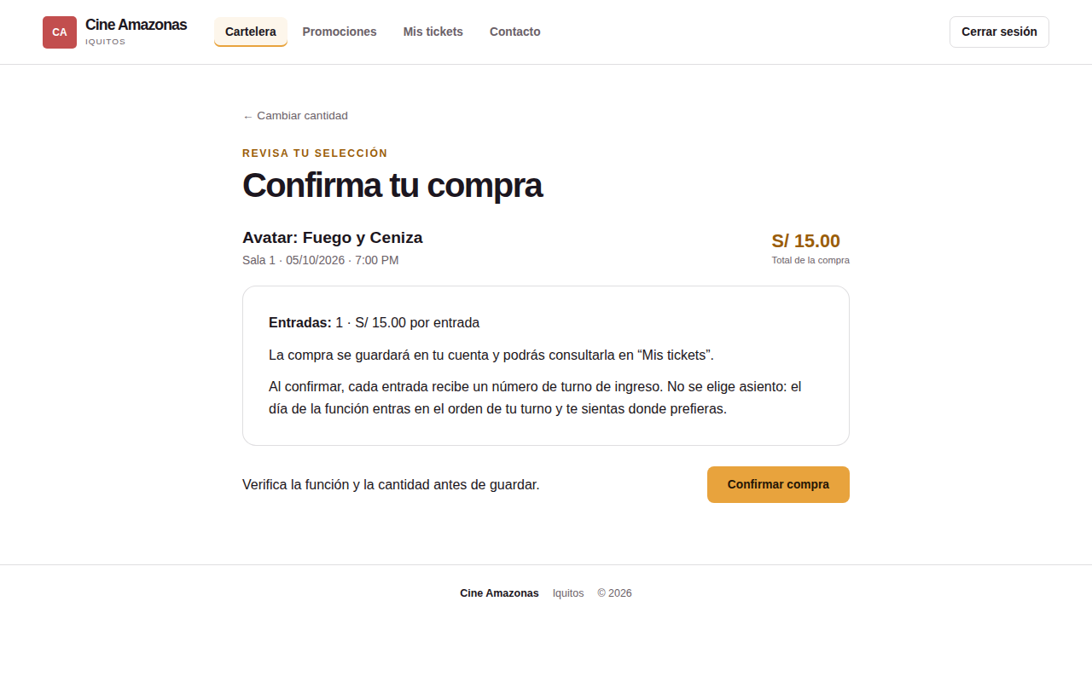
Figura 4. Interfaz Checkout: confirmación de la compra.
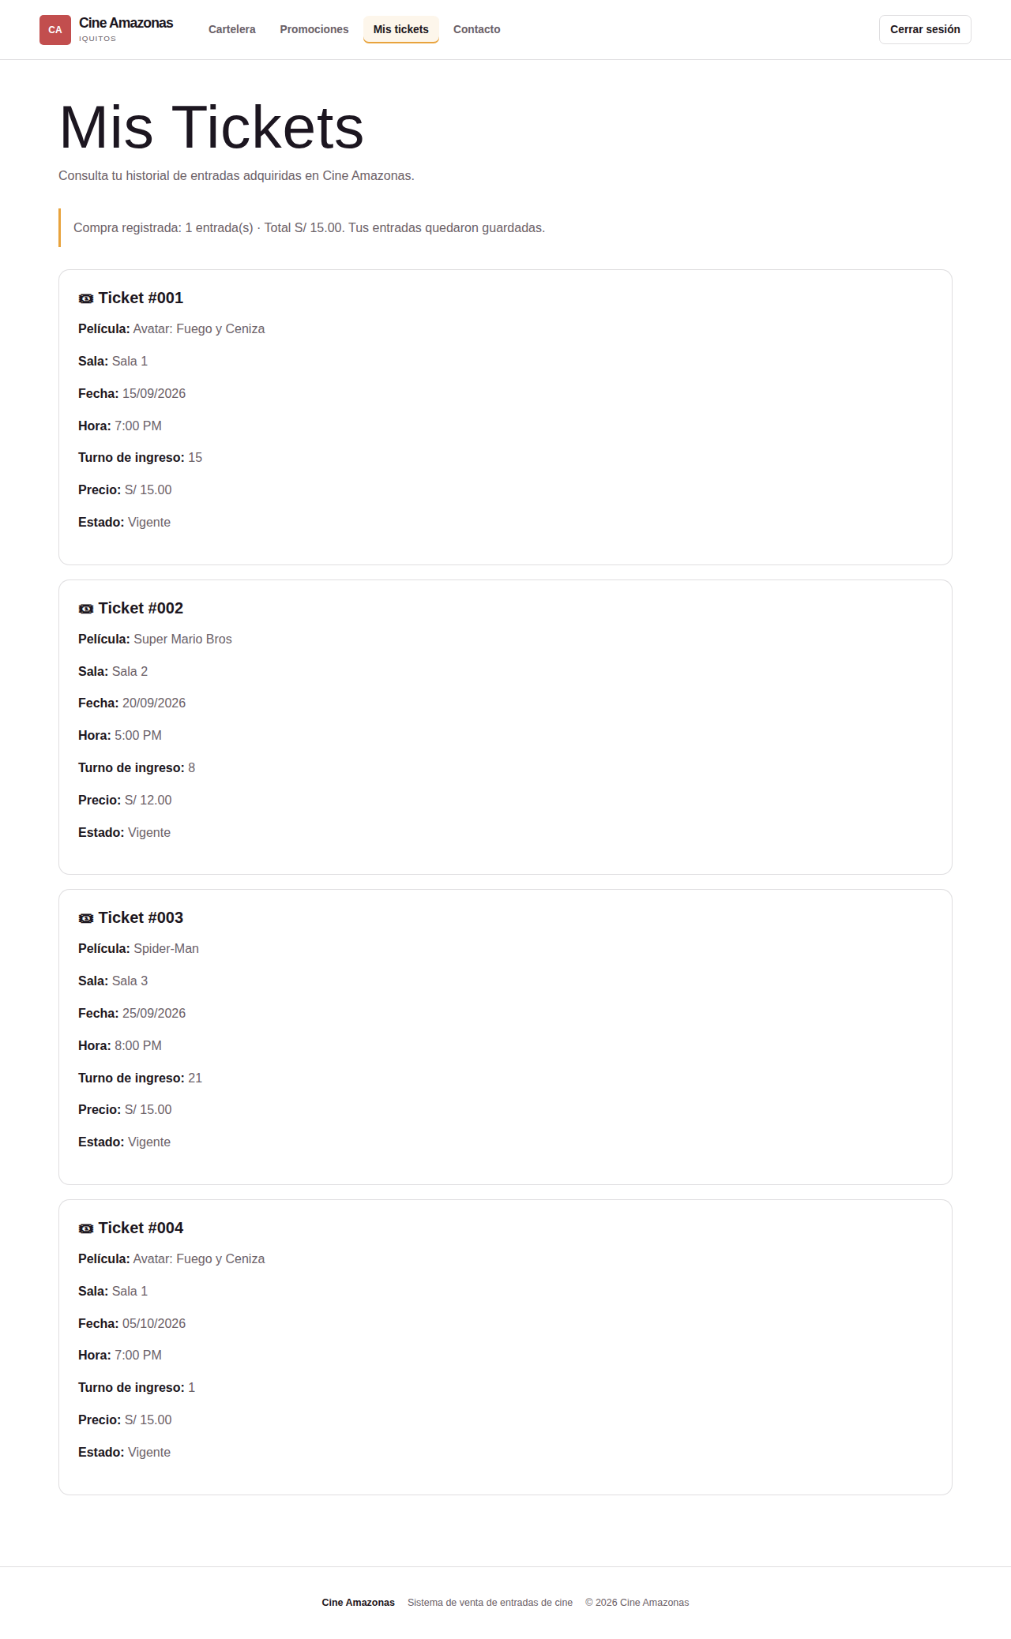
Figura 5. Interfaz Mis tickets con el turno de ingreso.
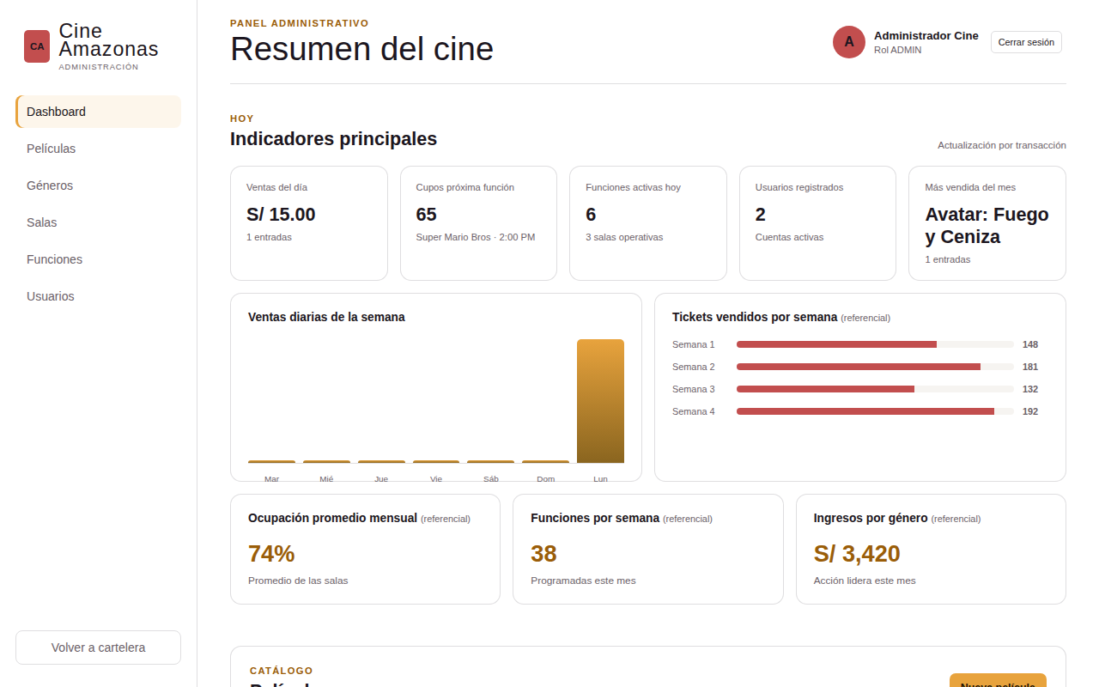
Figura 6. Panel administrativo y dashboard de métricas.
Matriz de funcionalidades
La matriz relaciona cada funcionalidad del sistema (filas) con la o las interfaces donde se ejecuta (columnas).
N° | Funcionalidad | Login/ Registro | Cartelera | Checkout | Mis Tickets | Publicidad | Contacto | Panel Admin (CRUD) | Dashboard
1 | Registrar película |  |  |  |  |  |  | X
2 | Listar / consultar catálogo de películas |  | X |  |  |  |  | X
3 | Actualizar datos de película |  |  |  |  |  |  | X
4 | Desactivar película (baja lógica) |  |  |  |  |  |  | X
5 | Registrar género |  |  |  |  |  |  | X
6 | Listar géneros |  |  |  |  |  |  | X
7 | Actualizar género |  |  |  |  |  |  | X
8 | Desactivar género (baja lógica) |  |  |  |  |  |  | X
9 | Registrar sala |  |  |  |  |  |  | X
10 | Listar salas |  |  |  |  |  |  | X
11 | Actualizar sala (aforo, ubicación) |  |  |  |  |  |  | X
12 | Desactivar sala (baja lógica) |  |  |  |  |  |  | X
13 | Registrar función (programar horario) |  |  |  |  |  |  | X
14 | Listar funciones programadas |  | X |  |  |  |  | X
15 | Actualizar función |  |  |  |  |  |  | X
16 | Cancelar función |  |  |  |  |  |  | X
17 | Registrar usuario (alta de cuenta) | X
18 | Listar usuarios |  |  |  |  |  |  | X
19 | Actualizar datos / rol de usuario |  |  |  |  |  |  | X
20 | Desactivar usuario |  |  |  |  |  |  | X
21 | Autenticar usuario (login con validación de credenciales y rol) | X
22 | Procesar compra de entradas (validar aforo disponible, calcular monto, registrar la venta y generar tickets correlativos) |  |  | X
23 | Consultar historial de compras del cliente |  |  |  | X
24 | Generar dashboard de métricas de series de tiempo y puntuales |  |  |  |  |  |  |  | X
25 | Emitir ticket electrónico con número único de turno de ingreso |  |  | X | X

8. Funcionalidades
El sistema define 25 funcionalidades, clasificadas según el criterio de graduación de complejidad del curso: 18 corresponden a operaciones CRUD sobre las entidades del catálogo (Película, Género, Sala, Función, Usuario) y 7 corresponden a flujos de negocio orientados a procesos (autenticación, compra de entradas con generación de ticket y turno, historial, dashboard y aplicación de reglas de negocio), que integran validación, lógica de servicio y persistencia en una transacción completa. Ninguna funcionalidad gestiona asientos individuales, ya que el sistema controla la venta por aforo de sala y turno de ingreso, no por butaca.
N° | Funcionalidad | Actor | Nivel
1 | Registrar película | Administrador | CRUD
2 | Listar / consultar catálogo de películas | Cliente / Administrador | CRUD
3 | Actualizar datos de película | Administrador | CRUD
4 | Desactivar película (baja lógica) | Administrador | CRUD
5 | Registrar género | Administrador | CRUD
6 | Listar géneros | Administrador | CRUD
7 | Actualizar género | Administrador | CRUD
8 | Desactivar género (baja lógica) | Administrador | CRUD
9 | Registrar sala | Administrador | CRUD
10 | Listar salas | Administrador | CRUD
11 | Actualizar sala (aforo, ubicación) | Administrador | CRUD
12 | Desactivar sala (baja lógica) | Administrador | CRUD
13 | Registrar función (programar horario) | Administrador | CRUD
14 | Listar funciones programadas | Cliente / Administrador | CRUD
15 | Actualizar función | Administrador | CRUD
16 | Cancelar función | Administrador | CRUD
17 | Gestionar el registro y las cuentas de los clientes, incluyendo el registro, actualización y desactivación de usuarios. | Cliente / Administrador | CRUD
18 | Consultar y administrar los usuarios registrados para mantener actualizada la información de las cuentas. | Administrador | CRUD
19 | Validar las credenciales de acceso y los roles de los usuarios para permitir el ingreso según sus permisos. | Cliente / Administrador | Proceso
20 | Gestionar la venta de entradas, validando la disponibilidad de cupos, calculando el importe y registrando la compra. | Cliente / Sistema | Proceso
21 | Generar tickets electrónicos con numeración única para identificar las entradas adquiridas por los clientes. | Sistema | Proceso
22 | Consultar el historial de compras y los tickets adquiridos por el cliente. | Cliente | Proceso
23 | Controlar la disponibilidad de entradas por función, evitando que las ventas superen el aforo de la sala. | Sistema | Proceso
24 | Generar dashboard de métricas de series de tiempo y puntuales | Administrador | Proceso
25 | Emitir ticket electrónico con número único de turno de ingreso | Sistema | Proceso

9. Reglas de Negocio
Las reglas de negocio definen las condiciones que el sistema debe cumplir al registrar, validar y procesar la información de Cine Amazonas. Son atómicas, declarativas, estables y obligatorias. Se resumen en la tabla siguiente y luego se detalla cada una con su nombre, enunciado formal, justificación de negocio, impacto en el sistema, validación técnica y caso de prueba.
Código | Nombre de la regla | Área
RN-01 | Acceso solo con cuenta activa | Acceso
RN-02 | Separación de roles | Acceso
RN-03 | Registro público de clientes | Acceso
RN-04 | Protección de contraseñas | Seguridad
RN-05 | Bajas lógicas del catálogo | Catálogo
RN-06 | Película correctamente clasificada | Catálogo
RN-07 | Función completa y con precio válido | Funciones
RN-08 | Venta limitada al aforo | Ventas
RN-09 | Importe calculado por el sistema | Ventas
RN-10 | Turno de ingreso único | Tickets
RN-11 | Compra atómica y sin duplicados | Ventas
RN-12 | Privacidad de los tickets | Ventas
RN-13 | Compra de invitado sin cuenta | Ventas
RN-14 | Administración exclusiva | Administración

RN-01 · Acceso solo con cuenta activa
Enunciado formal | Solo pueden acceder al sistema las cuentas activas con correo y contraseña válidos; las cuentas desactivadas no pueden iniciar sesión.
Justificación de negocio | Impide que clientes o empleados dados de baja sigan operando o consultando información del cine.
Impacto en el sistema | Login de clientes y acceso administrativo (funcionalidades 19 y 21).
Validación técnica | AuthService.autenticar consulta solo usuarios con activo = TRUE (UsuarioRepository.buscarActivoPorCorreo).
Caso de prueba | Cumple: cliente@cineamazonas.pe, activo, con contraseña correcta, ingresa a la cartelera. Viola: la misma cuenta con activo = FALSE recibe “Correo o contraseña incorrectos”.

RN-02 · Separación de roles
Enunciado formal | El sistema maneja dos roles, USER (cliente) y ADMIN (administrador). Cada acceso rechaza las cuentas del otro rol y el panel administrativo exige una sesión ADMIN.
Justificación de negocio | Evita que un cliente modifique el catálogo o vea información comercial reservada.
Impacto en el sistema | Login, acceso administrativo, panel y dashboard (funcionalidades 1 a 18 y 24).
Validación técnica | AuthController compara el rol de la cuenta con el acceso usado (/login USER, /admin/login ADMIN) y responde 403; AdminController verifica el rol ADMIN en la sesión.
Caso de prueba | Cumple: admin@cineamazonas.pe en /admin/login entra al panel. Viola: la misma cuenta en /login recibe “Esta cuenta no corresponde a este acceso”.

RN-03 · Registro público de clientes
Enunciado formal | El registro público de usuarios siempre crea una cuenta con rol USER. El correo debe tener formato válido y ser único; la contraseña debe tener entre 8 y 128 caracteres.
Justificación de negocio | Nadie puede autoasignarse permisos de administrador y cada cliente se identifica por un único correo.
Impacto en el sistema | Registro de usuarios (funcionalidad 17).
Validación técnica | AuthService.validarRegistro valida formato y longitud; el INSERT fija rol = 'USER'; la columna correo es UNIQUE.
Caso de prueba | Cumple: nuevo@correo.com con clave de 10 caracteres crea una cuenta USER. Viola: un correo ya registrado o una clave de 5 caracteres muestran el error del campo.

RN-04 · Protección de contraseñas
Enunciado formal | Las contraseñas de los usuarios nunca se almacenan ni se muestran en texto legible.
Justificación de negocio | Protege a los clientes si la base de datos se expone y cumple buenas prácticas de protección de datos personales.
Impacto en el sistema | Registro y login (funcionalidades 17, 19 y 21).
Validación técnica | AuthService guarda “sal:resumen” calculado con PBKDF2WithHmacSHA256 y una sal aleatoria por usuario; al ingresar recalcula y compara.
Caso de prueba | Cumple: la columna clave de cliente@cineamazonas.pe contiene un resumen hexadecimal. Viola: buscar el texto “Cliente123!” en la tabla usuarios no devuelve resultados.

RN-05 · Bajas lógicas del catálogo
Enunciado formal | Solo se muestran en la cartelera las películas, géneros y salas activos. Las bajas son lógicas (campo activo): no se borra el historial.
Justificación de negocio | Conserva el historial de ventas y tickets aunque una película o sala deje de ofrecerse.
Impacto en el sistema | Cartelera, panel administrativo y desactivaciones (funcionalidades 2, 4, 8, 12 y 20).
Validación técnica | Todas las tablas tienen el campo activo; las consultas de cartelera filtran activo = TRUE; no se ejecutan DELETE sobre el catálogo.
Caso de prueba | Cumple: al desactivar una película deja de verse en la cartelera y sus tickets siguen en Mis tickets. Viola: borrar físicamente una película con funciones falla por la clave foránea.

RN-06 · Película correctamente clasificada
Enunciado formal | Cada película pertenece a un género, tiene duración mayor a cero y una clasificación (por ejemplo ATP, +14).
Justificación de negocio | El cliente necesita saber el tipo de película, su duración y si es apta para su edad.
Impacto en el sistema | Registro y actualización de películas (funcionalidades 1 y 3); cartelera.
Validación técnica | peliculas.genero_id NOT NULL con clave foránea a generos; CHECK (minutos > 0); clasificacion NOT NULL.
Caso de prueba | Cumple: “Spider-Man”, Acción, 148 min, +14 se registra. Viola: una película con 0 minutos es rechazada por la restricción CHECK.

RN-07 · Función completa y con precio válido
Enunciado formal | Cada función se programa para una película, una sala, una fecha y una hora, con un precio mayor o igual a cero.
Justificación de negocio | Sin estos datos no se puede vender ni controlar el aforo de una función.
Impacto en el sistema | Programación de funciones (funcionalidades 13 a 16); cartelera y compra.
Validación técnica | funciones.pelicula_id y sala_id NOT NULL con claves foráneas; fecha y hora NOT NULL; CHECK (precio >= 0).
Caso de prueba | Cumple: Spider-Man, Sala 3, hoy 8:00 PM, S/ 15.00. Viola: una función con precio −5 es rechazada.

RN-08 · Venta limitada al aforo
Enunciado formal | La venta de entradas de una función no puede superar el aforo de su sala. El sistema vuelve a comprobar la disponibilidad al confirmar la compra.
Justificación de negocio | Evita la sobreventa: ningún cliente llega a una sala llena con una entrada pagada.
Impacto en el sistema | Compra de entradas y control de disponibilidad (funcionalidades 20 y 23).
Validación técnica | CompraService.validarCantidad compara con aforo − ocupación; al confirmar, la función se bloquea con SELECT … FOR UPDATE dentro de la transacción.
Caso de prueba | Cumple: Sala 2 (aforo 65) con 60 entradas vendidas acepta una compra de 5. Viola: una compra de 6 muestra “No hay suficientes entradas disponibles para esta función”.

RN-09 · Importe calculado por el sistema
Enunciado formal | El importe de la compra se calcula como el precio de la función multiplicado por la cantidad de entradas.
Justificación de negocio | Garantiza cobros correctos y evita que el cliente altere el precio.
Impacto en el sistema | Confirmación y registro de la compra (funcionalidad 20).
Validación técnica | CompraService.calcularTotal usa el precio leído de la base de datos, no un valor enviado por el formulario.
Caso de prueba | Cumple: 3 entradas de S/ 12.00 suman S/ 36.00. Viola: modificar el formulario para enviar otro precio no cambia el total registrado.

RN-10 · Turno de ingreso único
Enunciado formal | Cada ticket recibe un número correlativo único dentro de su función (turno de ingreso). No pueden existir dos tickets con el mismo número en una misma función.
Justificación de negocio | Ordena el ingreso a la sala, ya que no se venden butacas numeradas.
Impacto en el sistema | Generación y emisión de tickets (funcionalidades 21 y 25).
Validación técnica | El turno se calcula como último turno + 1 con la función bloqueada; índice único (funcion_id, turno) en la tabla tickets.
Caso de prueba | Cumple: una compra de 2 y luego una de 3 reciben los turnos 1-2 y 3-5. Viola: insertar otro ticket con el turno 3 en la misma función lanza error de clave duplicada.

RN-11 · Compra atómica y sin duplicados
Enunciado formal | La compra se registra en una sola transacción: se guardan todas las entradas o ninguna. Reenviar el mismo formulario no duplica entradas.
Justificación de negocio | Evita cobros o tickets parciales y compras repetidas por un doble clic o una recarga de página.
Impacto en el sistema | Registro de la compra y emisión de tickets (funcionalidades 20, 21 y 25).
Validación técnica | @Transactional en CompraService.registrarCompra; cada compra tiene un código único (clave primaria de compras) y se verifica con compraExiste antes de registrar.
Caso de prueba | Cumple: reenviar el formulario de una compra ya registrada muestra las mismas entradas. Viola: si falla la inserción de la tercera entrada, no queda guardada ninguna.

RN-12 · Privacidad de los tickets
Enunciado formal | Un cliente con sesión consulta únicamente sus propias entradas en Mis tickets. Un cliente sin sesión debe ingresar o continuar como invitado para confirmar la compra.
Justificación de negocio | Protege la información de compra de cada cliente.
Impacto en el sistema | Mis tickets y confirmación de compra (funcionalidades 20 y 22).
Validación técnica | NavegacionController exige rol USER y filtra por el usuarioId de la sesión; CarteleraController redirige a /login si no hay sesión ni modo invitado.
Caso de prueba | Cumple: el cliente demo ve solo sus tickets. Viola: abrir /mis-tickets sin sesión redirige al login.

RN-13 · Compra de invitado sin cuenta
Enunciado formal | La compra de un invitado no crea usuario: el comprobante solo es accesible desde la sesión del navegador donde se hizo la compra.
Justificación de negocio | Permite comprar rápido sin registrarse, sin exponer el comprobante a terceros.
Impacto en el sistema | Compra como invitado y comprobante (funcionalidades 20 y 25).
Validación técnica | La compra se guarda con usuario_id nulo y un identificador aleatorio de invitado; TicketService.comprobanteInvitado compara ese identificador con el de la sesión.
Caso de prueba | Cumple: el mismo navegador ve su comprobante. Viola: otro navegador que abre el mismo código no accede al comprobante.

RN-14 · Administración exclusiva
Enunciado formal | El dashboard y la gestión del catálogo son exclusivos del administrador.
Justificación de negocio | La información comercial y la configuración del cine solo deben estar en manos del responsable del negocio.
Impacto en el sistema | Panel administrativo y dashboard (funcionalidades 1 a 18 y 24).
Validación técnica | AdminController redirige a /admin/login si la sesión no tiene rol ADMIN; no hay enlaces administrativos en las pantallas públicas.
Caso de prueba | Cumple: el administrador ve el dashboard. Viola: un cliente USER que escribe /admin es enviado al acceso administrativo.

10. Productos y entregables
Los diagramas se elaboraron con PlantUML, una herramienta basada en código. Sus fuentes están en la carpeta docs/diagramas del repositorio del proyecto.

10.1 Diagrama entidad-relación
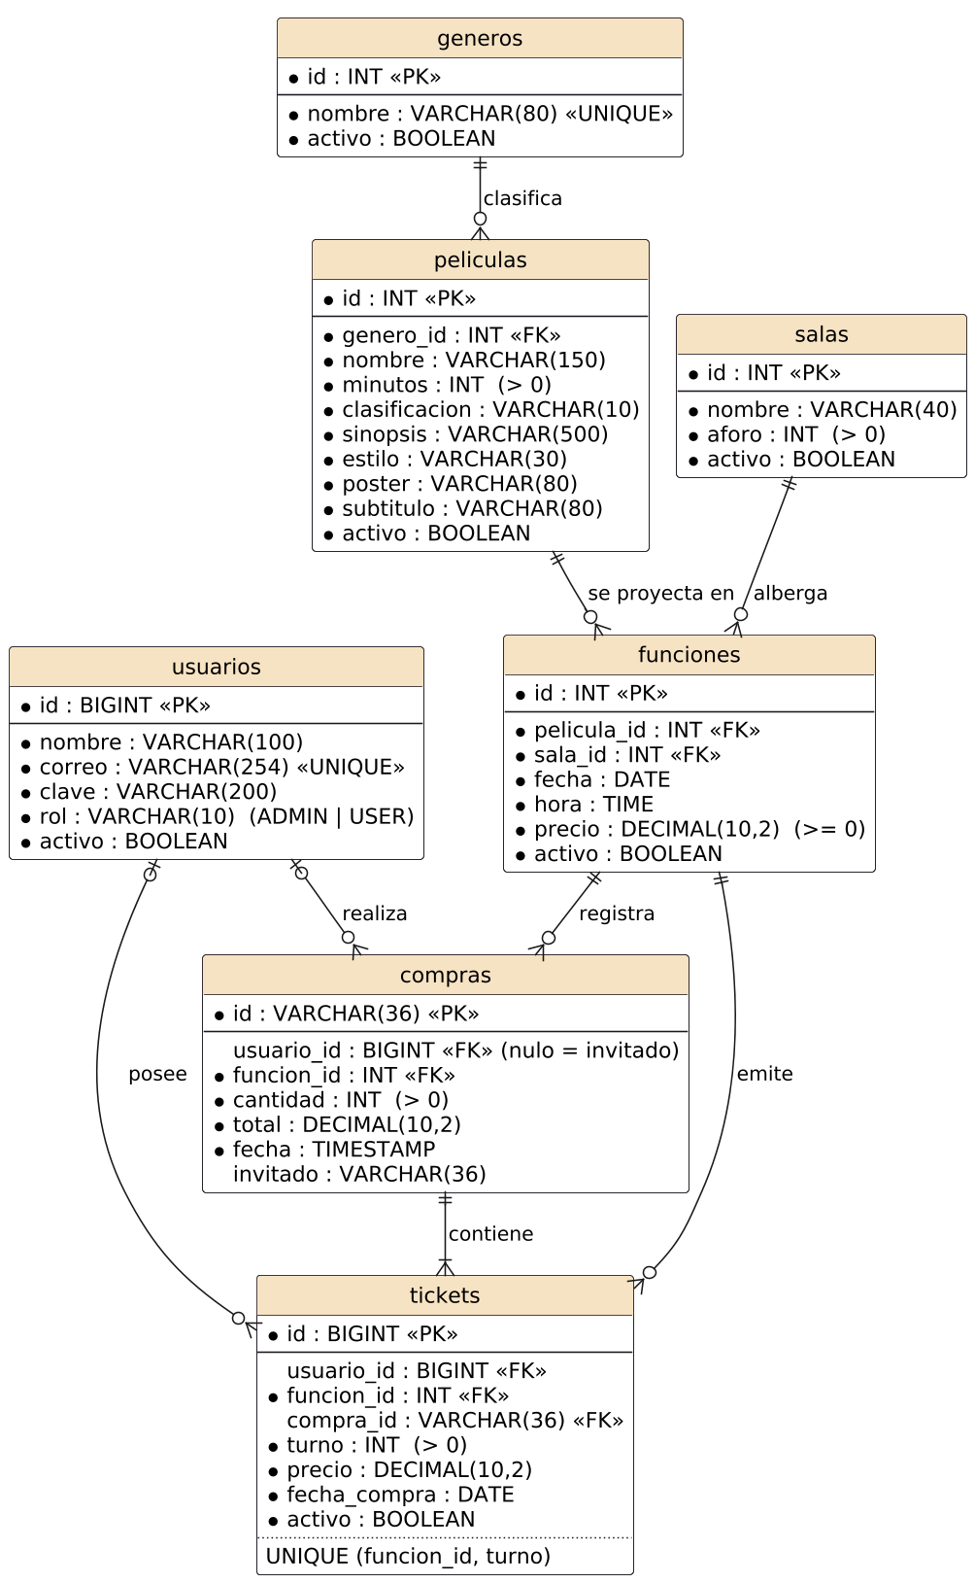
Figura 7. Diagrama entidad-relación de TicketCine (fuente: docs/diagramas/er.puml).
Un género clasifica muchas películas; una película se proyecta en muchas funciones y una sala alberga muchas funciones. Cada función registra muchas compras y emite muchos tickets; cada compra contiene uno o más tickets. Un usuario puede realizar compras y poseer tickets, pero esa relación es opcional porque las compras de invitado no tienen usuario.

10.2 Diccionario de datos
Tabla usuarios
Personas que acceden al sistema: clientes (USER) y administradores (ADMIN).
Atributo | Tipo | Restricciones | Descripción
id | BIGINT | PK, autoincremental | Identificador del usuario.
nombre | VARCHAR(100) | NOT NULL | Nombre completo.
correo | VARCHAR(254) | NOT NULL, UNIQUE | Correo con el que inicia sesión.
clave | VARCHAR(200) | NOT NULL | Sal y resumen PBKDF2 de la contraseña.
rol | VARCHAR(10) | NOT NULL, ADMIN o USER | Rol que define los permisos.
activo | BOOLEAN | NOT NULL, por defecto TRUE | Indica si la cuenta puede usarse (baja lógica).

Tabla generos
Categorías del catálogo de películas.
Atributo | Tipo | Restricciones | Descripción
id | INT | PK | Identificador del género.
nombre | VARCHAR(80) | NOT NULL, UNIQUE | Nombre del género (Acción, Animación…).
activo | BOOLEAN | NOT NULL, por defecto TRUE | Baja lógica del género.

Tabla peliculas
Productos del catálogo: películas que el cine exhibe.
Atributo | Tipo | Restricciones | Descripción
id | INT | PK | Identificador de la película.
nombre | VARCHAR(150) | NOT NULL | Título de la película.
genero_id | INT | NOT NULL, FK → generos | Género al que pertenece.
minutos | INT | NOT NULL, > 0 | Duración en minutos.
clasificacion | VARCHAR(10) | NOT NULL | Clasificación por edad (ATP, +14…).
sinopsis | VARCHAR(500) | NOT NULL | Resumen que se muestra en la cartelera.
estilo | VARCHAR(30) | NOT NULL | Estilo visual del afiche en la cartelera.
poster | VARCHAR(80) | NOT NULL | Texto principal del afiche.
subtitulo | VARCHAR(80) | NOT NULL | Texto secundario del afiche.
activo | BOOLEAN | NOT NULL, por defecto TRUE | Baja lógica de la película.

Tabla salas
Salas de proyección del cine.
Atributo | Tipo | Restricciones | Descripción
id | INT | PK | Identificador de la sala.
nombre | VARCHAR(40) | NOT NULL | Nombre de la sala.
aforo | INT | NOT NULL, > 0 | Capacidad máxima de personas.
activo | BOOLEAN | NOT NULL, por defecto TRUE | Baja lógica de la sala.

Tabla funciones
Proyección de una película en una sala, fecha y hora.
Atributo | Tipo | Restricciones | Descripción
id | INT | PK | Identificador de la función.
pelicula_id | INT | NOT NULL, FK → peliculas | Película que se proyecta.
sala_id | INT | NOT NULL, FK → salas | Sala donde se proyecta.
fecha | DATE | NOT NULL | Fecha de la función.
hora | TIME | NOT NULL | Hora de inicio.
precio | DECIMAL(10,2) | NOT NULL, >= 0 | Precio por entrada en soles.
activo | BOOLEAN | NOT NULL, por defecto TRUE | Indica si la función está vigente o cancelada.

Tabla compras
Cabecera de una venta de entradas.
Atributo | Tipo | Restricciones | Descripción
id | VARCHAR(36) | PK | Código único de la compra (UUID).
usuario_id | BIGINT | FK → usuarios, nulo para invitado | Cliente que compró.
funcion_id | INT | NOT NULL, FK → funciones | Función comprada.
cantidad | INT | NOT NULL, > 0 | Número de entradas.
total | DECIMAL(10,2) | NOT NULL, >= 0 | Importe: precio × cantidad.
fecha | TIMESTAMP | NOT NULL, por defecto ahora | Fecha y hora de la compra.
invitado | VARCHAR(36) | Opcional | Identificador de la sesión de invitado que compró.

Tabla tickets
Detalle de la venta: una entrada electrónica por persona.
Atributo | Tipo | Restricciones | Descripción
id | BIGINT | PK, autoincremental | Número del ticket.
usuario_id | BIGINT | FK → usuarios, opcional | Dueño del ticket (nulo si es de invitado).
funcion_id | INT | NOT NULL, FK → funciones | Función a la que da acceso.
compra_id | VARCHAR(36) | FK → compras | Compra a la que pertenece.
turno | INT | NOT NULL, > 0, UNIQUE con funcion_id | Turno de ingreso a la sala.
precio | DECIMAL(10,2) | NOT NULL, >= 0 | Precio pagado por la entrada.
fecha_compra | DATE | NOT NULL | Fecha de la venta.
activo | BOOLEAN | NOT NULL, por defecto TRUE | Indica si el ticket es válido.

10.3 Diagramas de secuencia
Proceso core: confirmar la compra de entradas
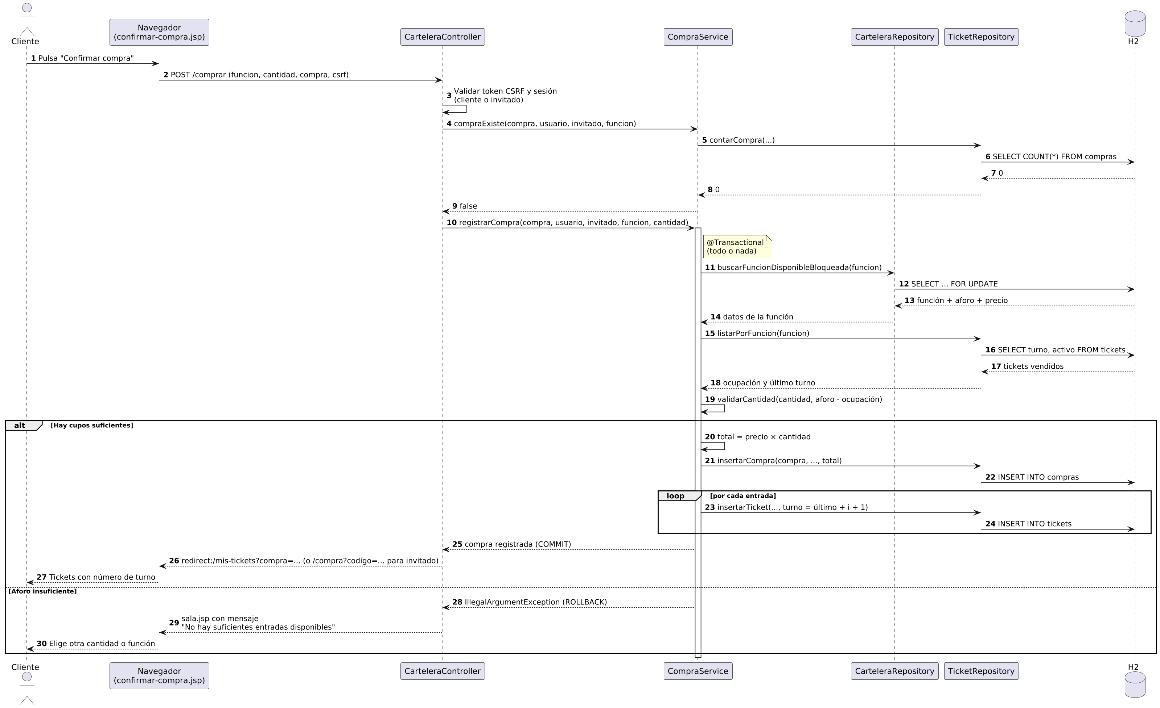
Figura 8. Diagrama de secuencia del proceso core (fuente: docs/diagramas/sec-core.puml).
El controlador valida el formulario y la sesión, y delega en CompraService. Dentro de una transacción, el servicio bloquea la función, cuenta las entradas vendidas, valida el aforo, calcula el total y registra la compra con sus tickets y turnos. Si no hay cupos, la transacción se deshace y el cliente vuelve a la pantalla de cantidad con un mensaje.
Proceso de soporte: iniciar sesión con validación de credenciales y rol
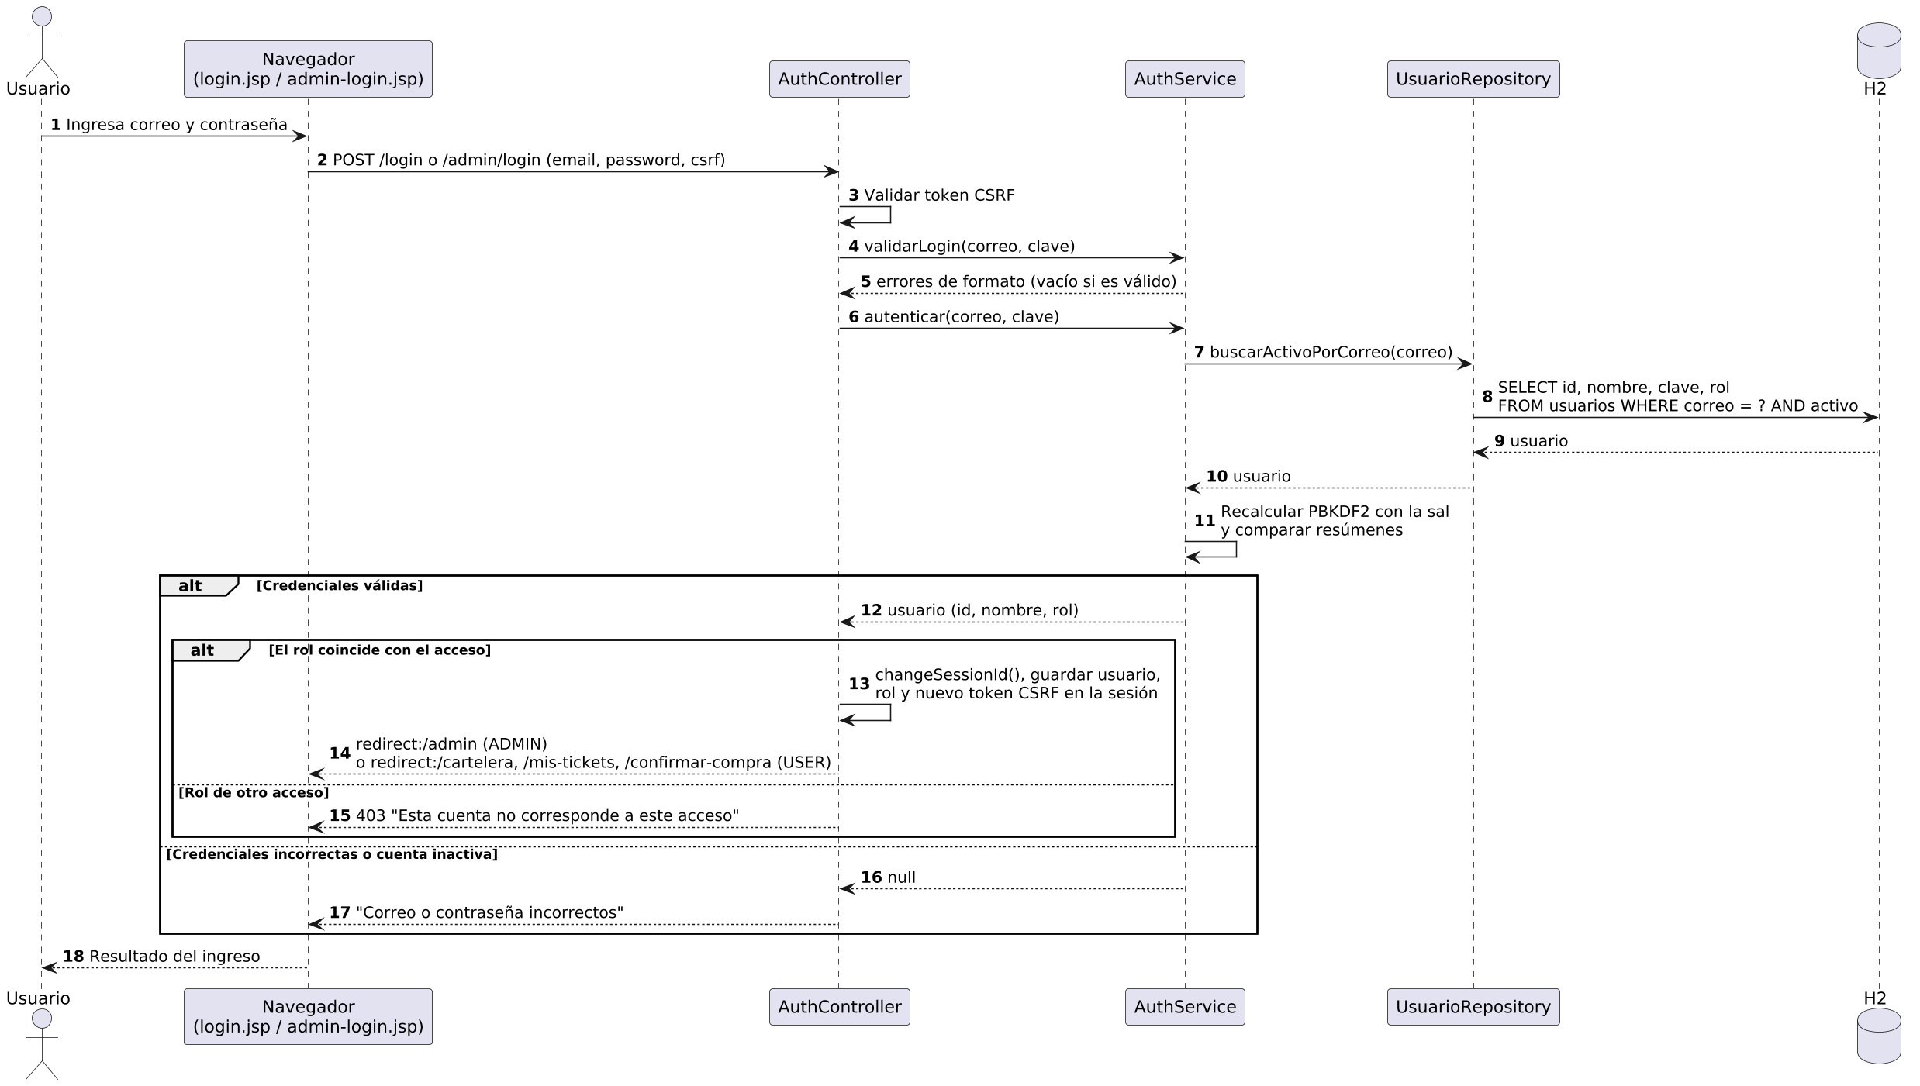
Figura 9. Diagrama de secuencia del proceso de soporte (fuente: docs/diagramas/sec-soporte.puml).
AuthController valida el token del formulario y el formato de los datos; AuthService busca la cuenta activa y compara el resumen PBKDF2. Si el rol coincide con el acceso usado, se renueva la sesión y se redirige al destino; si no, se rechaza el ingreso.

10.4 Diagramas de casos de uso
Proceso core: compra de entradas
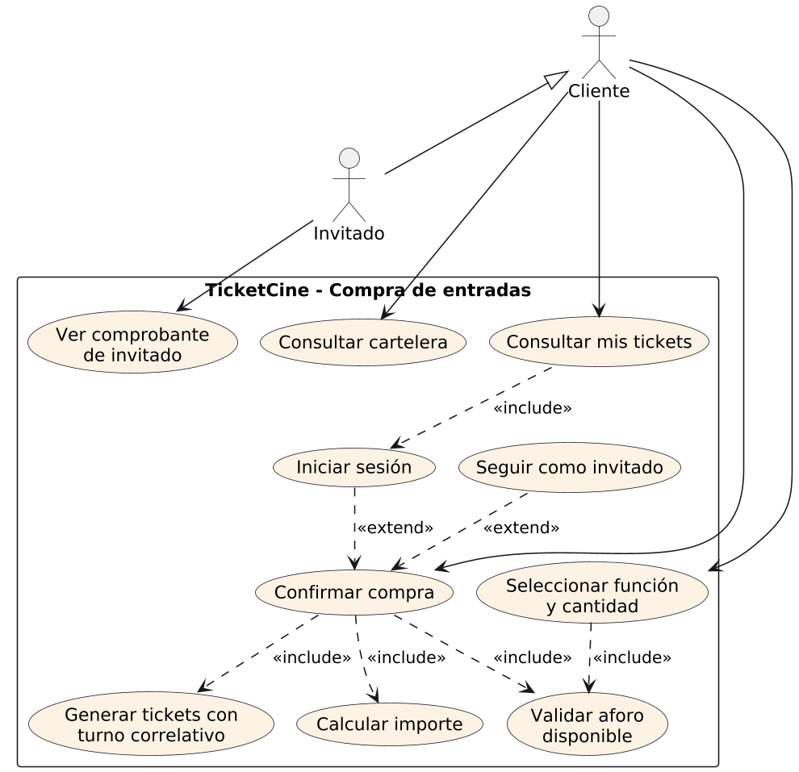
Figura 10. Casos de uso del proceso core (fuente: docs/diagramas/cu-core.puml).
El Cliente consulta la cartelera, selecciona la función y la cantidad, confirma la compra y consulta sus tickets. Confirmar la compra incluye validar el aforo, calcular el importe y generar los tickets; el inicio de sesión o el modo invitado la extienden. El Invitado es un cliente sin cuenta que solo ve el comprobante de su compra.
Proceso de soporte: acceso y gestión del catálogo
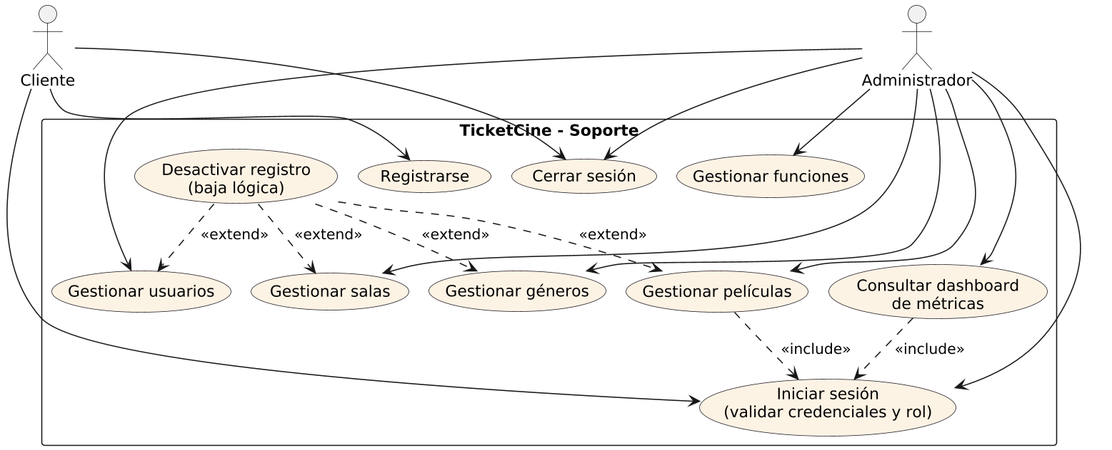
Figura 11. Casos de uso de los procesos de soporte (fuente: docs/diagramas/cu-soporte.puml).
El Administrador gestiona películas, géneros, salas, funciones y usuarios y consulta el dashboard, siempre después de iniciar sesión. La desactivación (baja lógica) extiende la gestión de cada entidad. El Cliente puede registrarse, iniciar y cerrar sesión.

10.5 Patrones de desarrollo
El sistema sigue una arquitectura en capas sobre el patrón MVC de Spring: cada capa solo se comunica con la siguiente (Controller → Service → Repository → H2).
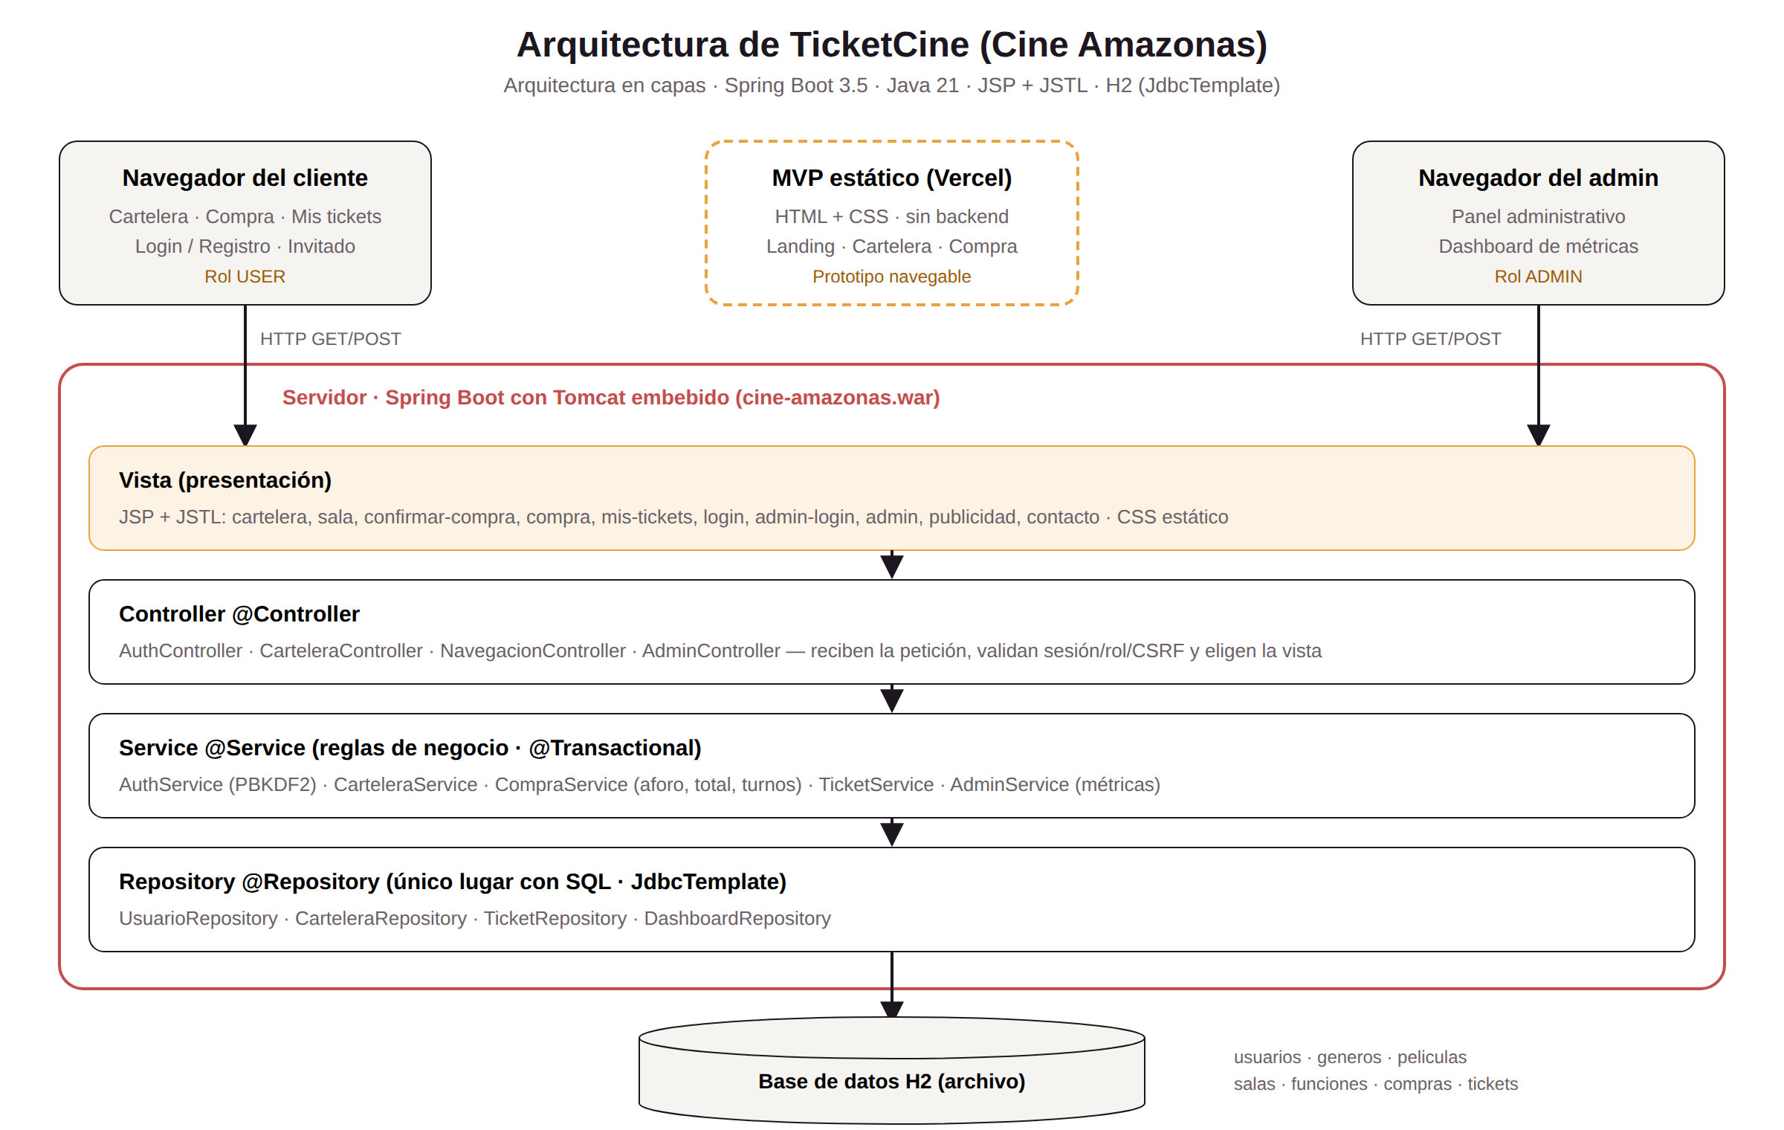
Figura 12. Arquitectura en capas de TicketCine.
1) Modelo-Vista-Controlador (MVC) y Front Controller
El DispatcherServlet de Spring recibe todas las peticiones (Front Controller) y las envía al controlador anotado con @Controller. El controlador obtiene los datos del servicio, los coloca en el Model y devuelve el nombre de la vista; la JSP solo muestra los datos con JSTL.
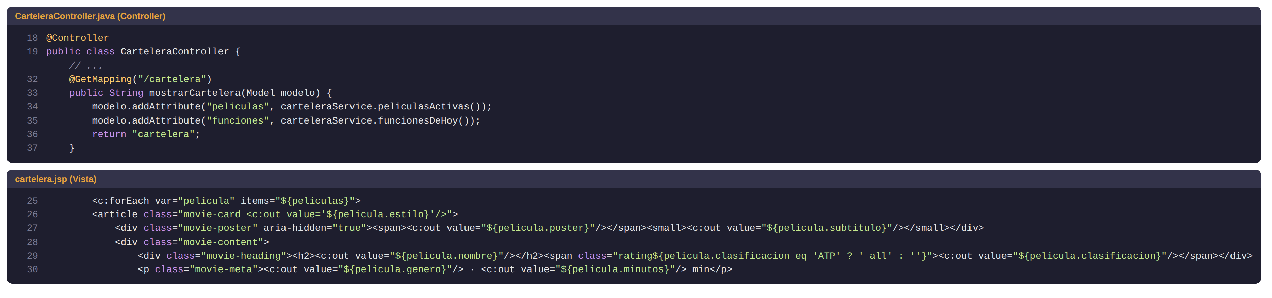
Figura 13. Patrón Modelo-Vista-Controlador (MVC) y Front Controller: captura del código.
2) Inyección de dependencias por constructor
Las clases no crean sus dependencias: Spring las entrega en el constructor. CompraService recibe los repositorios que necesita, lo que reduce el acoplamiento y permite probar cada clase por separado.
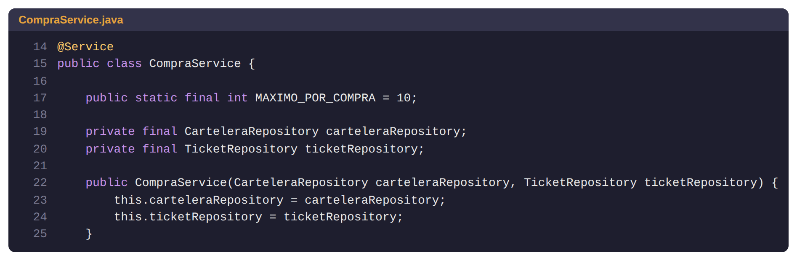
Figura 14. Patrón Inyección de dependencias por constructor: captura del código.
3) Capa de servicio (Service Layer) y transacción
Las reglas de negocio (aforo, total, turnos) están en el servicio, no en el controlador ni en la vista. @Transactional garantiza que la compra y todos sus tickets se guarden juntos o no se guarde nada (RN-11).
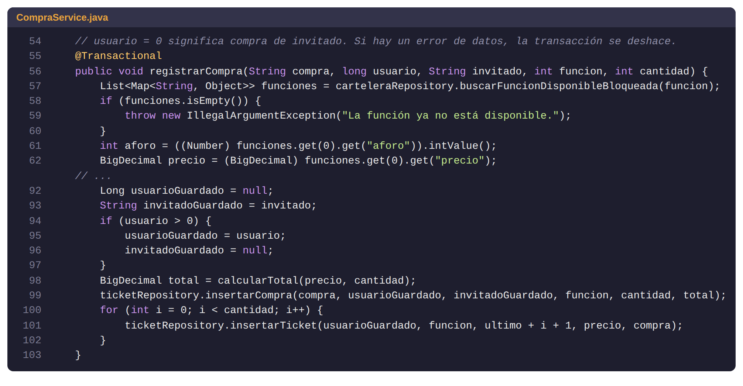
Figura 15. Patrón Capa de servicio (Service Layer) y transacción: captura del código.
4) Repositorio (Repository)
Los repositorios anotados con @Repository son el único lugar con SQL. Usan JdbcTemplate con parámetros (?) para evitar la inyección SQL; la consulta FOR UPDATE bloquea la función mientras se cuenta la ocupación (RN-08).
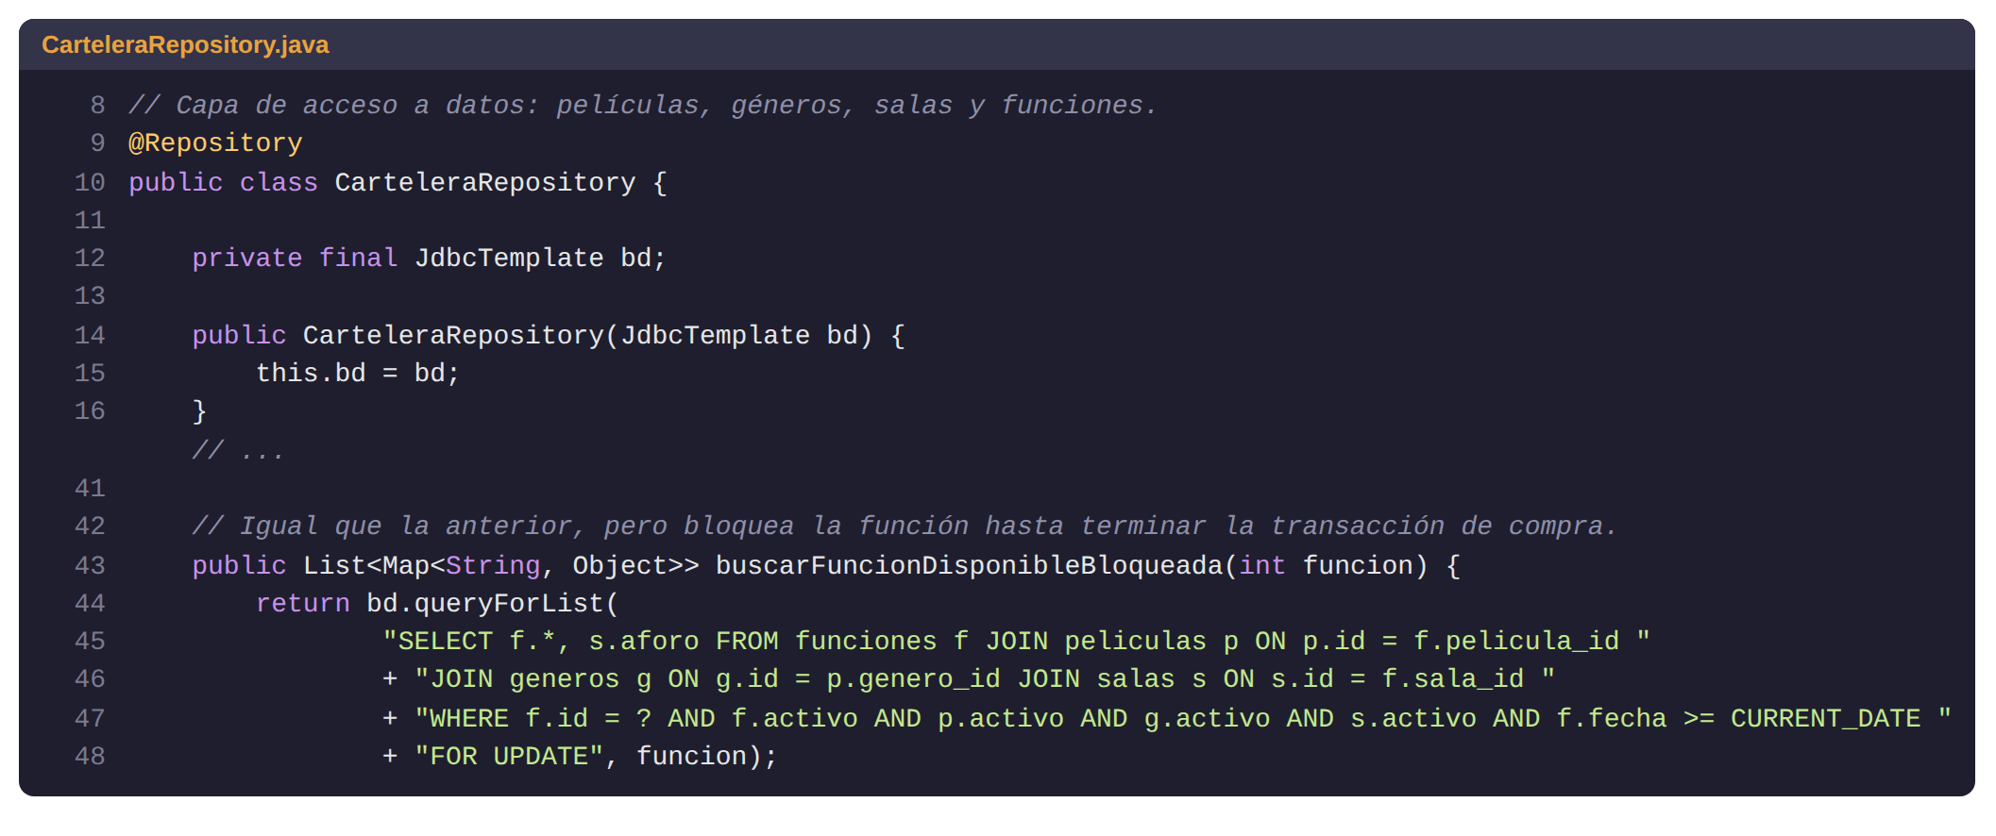
Figura 16. Patrón Repositorio (Repository): captura del código.
5) Post/Redirect/Get (PRG)
Después de un POST exitoso el controlador responde con un redirect a una página GET. Así, recargar la página no reenvía la compra, y la verificación compraExiste evita duplicados si el formulario se envía dos veces (RN-11).
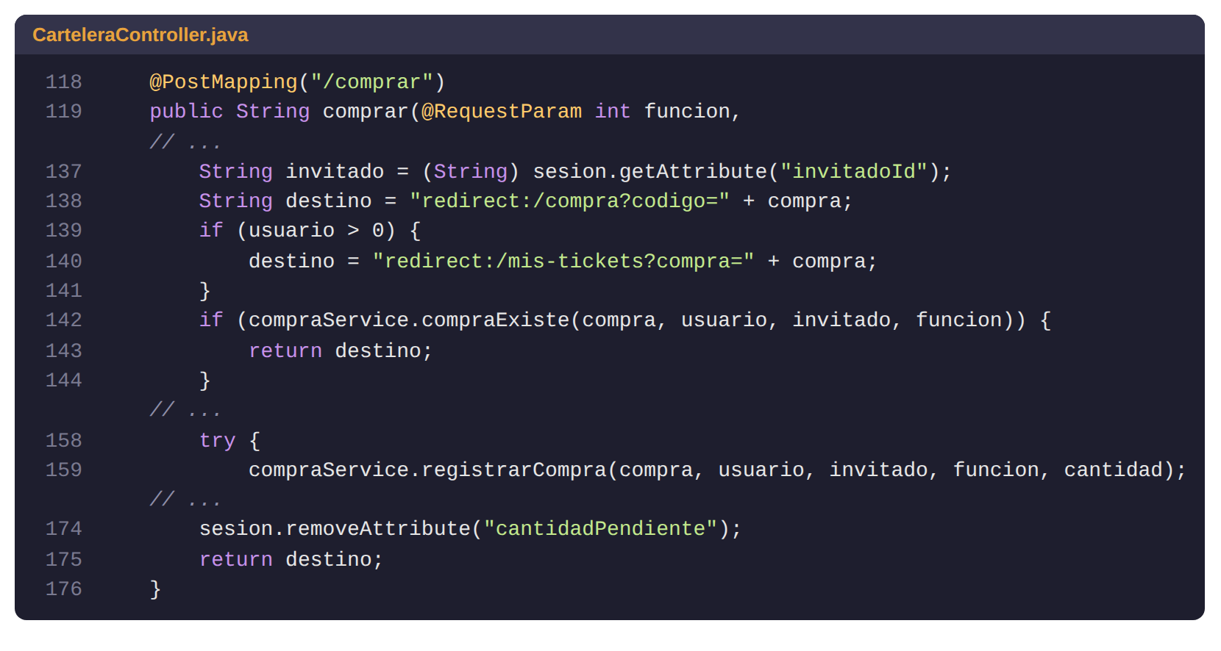
Figura 17. Patrón Post/Redirect/Get (PRG): captura del código.
6) Token sincronizador (protección CSRF)
Cada formulario incluye un token oculto guardado en la sesión. El controlador rechaza con 403 cualquier envío cuyo token no coincida, lo que impide que otro sitio envíe formularios en nombre del usuario.
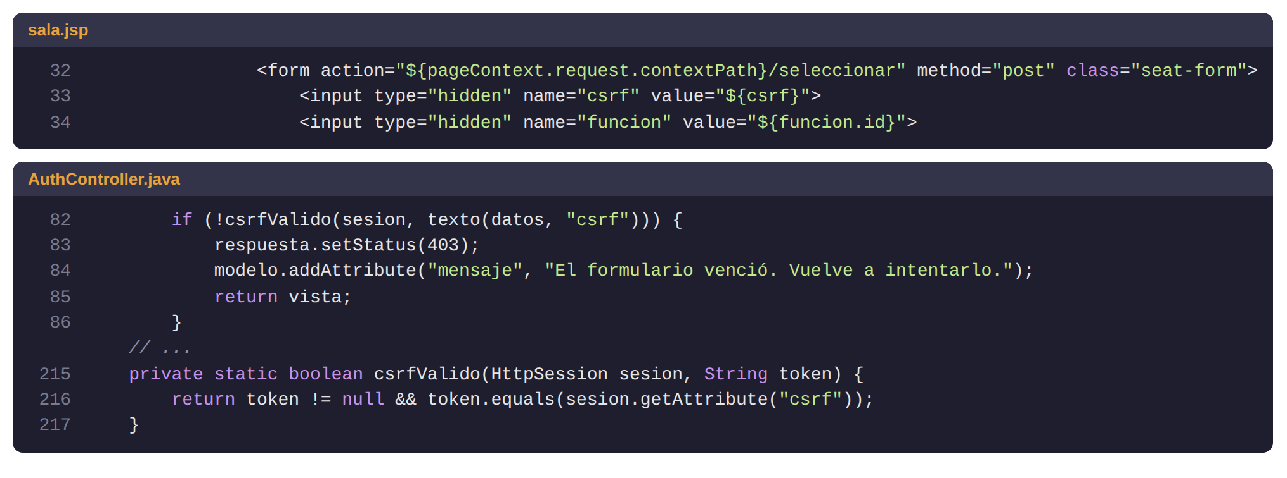
Figura 18. Patrón Token sincronizador (protección CSRF): captura del código.

10.6 Cronograma del proyecto
El proyecto se organizó con Scrum y prototipado incremental, en sprints de dos semanas a lo largo de las 16 semanas del semestre 2026-20. Al final de cada sprint se presentó un incremento al docente.
Sprint | Actividades | 1 | 2 | 3 | 4 | 5 | 6 | 7 | 8 | 9 | 10 | 11 | 12 | 13 | 14 | 15 | 16
Sprint 0 | Diagnóstico, objetivos, requisitos y reglas de negocio
Sprint 1 | Storyboard, landing page y MVP en HTML/CSS; despliegue en Vercel
Sprint 2 | Modelo ER, diccionario de datos y arquitectura; proyecto Spring Boot base
Sprint 3 | Login, registro, roles y protección de contraseñas
Sprint 4 | Cartelera y compra de entradas con aforo, turnos e invitado
Sprint 5 | Panel administrativo (CRUD) y dashboard de métricas
Sprint 6 | Pruebas automatizadas, diagramas de secuencia y casos de uso
Cierre | Informe final, correcciones y exposición del portal

Las columnas 1 a 16 corresponden a las semanas del semestre.
Rol Scrum | Responsable
Product Owner (coordinador) | Pacheco Gaspar Jean Brandon
Scrum Master | Arroyo Tello Geraldo Gerson
Equipo de desarrollo | Quispe Meza Renzo, Zamudio Benito Dayaneira Judith y Pacheco Gaspar Jean Brandon

Eventos y artefactos. Sprint Planning al inicio de cada sprint, reunión diaria breve, Sprint Review con demostración al docente y retrospectiva. El Product Backlog contiene las 25 funcionalidades como historias de usuario y el avance se controla en un tablero Kanban (Por hacer / En curso / Hecho). Una historia se considera terminada cuando funciona en la aplicación, cumple sus reglas de negocio, tiene pruebas que pasan y está en el repositorio.

11. Conclusiones
1. El diagnóstico confirmó una oportunidad de mejora real para Cine Amazonas: un público joven y digital, un sector cinematográfico en crecimiento y un comercio electrónico que ya usa más de la mitad de los peruanos hacen pertinente reemplazar la venta exclusivamente presencial por un canal web que reduzca colas y papel.
2. Vender por aforo y turno de ingreso, en lugar de butacas numeradas, simplificó la compra a tres pasos sin perder el control de la capacidad: las reglas de negocio de aforo, importe, turno único y compra atómica se cumplen en el servidor y se comprueban con 32 pruebas automatizadas.
3. La arquitectura en capas de Spring Boot (Controller → Service → Repository) y los patrones aplicados permiten mantener y ampliar el sistema; junto con el dashboard, TicketCine da al propietario información sobre ventas y ocupación que antes no tenía de forma centralizada, lo que apoya la toma de decisiones del negocio.

12. Recomendaciones
1. Validar el flujo de compra con usuarios reales mediante storyboard y prototipos (landing y MVP) antes de programar el backend, y definir desde el inicio las reglas de negocio con sus casos de prueba.
2. Controlar la capacidad en el servidor dentro de una transacción, con bloqueo de la función y restricciones únicas en la base de datos; nunca confiar en el precio o la cantidad enviados por el navegador.
3. Antes de operar en producción, integrar una pasarela de pago autorizada, desplegar la aplicación en un servidor en la nube con una base de datos administrada y conectar los indicadores del dashboard con los datos reales de ventas.

13. Glosario
Término | Definición
Aforo | Capacidad máxima de personas de una sala.
Baja lógica | Desactivar un registro con un campo “activo” en lugar de borrarlo, para conservar el historial.
Checkout | Proceso de compra: elegir la cantidad, revisar el resumen y confirmar.
Controller | Clase que recibe las peticiones HTTP y decide qué vista mostrar.
CRUD | Operaciones básicas sobre datos: crear, leer, actualizar y eliminar (o desactivar).
CSRF | Ataque en el que otro sitio envía formularios en nombre del usuario; se evita con un token por sesión.
Dashboard | Panel con indicadores para el seguimiento del negocio.
H2 | Base de datos relacional escrita en Java que se ejecuta dentro de la aplicación.
JdbcTemplate | Clase de Spring que ejecuta consultas SQL de forma segura y sencilla.
JSP / JSTL | Tecnología de Java para generar páginas HTML en el servidor; JSTL añade etiquetas para bucles y condiciones.
Landing page | Página de entrada que presenta el servicio y lleva al usuario a la acción principal.
MVP | Producto mínimo viable: versión reducida que permite validar una idea con usuarios.
PBKDF2 | Algoritmo que transforma una contraseña en un resumen difícil de revertir, usando una sal.
PlantUML | Herramienta que genera diagramas UML a partir de texto (código).
Repository | Clase que concentra el acceso a la base de datos.
Scrum | Marco ágil que organiza el trabajo en iteraciones cortas llamadas sprints.
Service | Clase que contiene las reglas de negocio de la aplicación.
Spring Boot | Framework de Java para crear aplicaciones web con configuración mínima.
Storyboard | Secuencia de viñetas que muestra cómo un usuario usa el sistema en un escenario.
Transacción | Conjunto de operaciones en la base de datos que se ejecutan todas o ninguna.
Turno de ingreso | Número correlativo del ticket que indica el orden de entrada a la sala.
Vercel | Servicio en la nube para publicar sitios web estáticos.

14. Bibliografía
Cervantes Maceda, H., Velasco-Elizondo, P. y Castro Careaga, L. (2016). Arquitectura de software: conceptos y ciclo de desarrollo. Cengage Learning.
Coronel, C., Morris, S. y Rob, P. (2011). Bases de datos: diseño, implementación y administración (9.ª ed.). Cengage Learning.
Forbes Perú. (2025, 30 de mayo). Comercio electrónico creció 21,2% durante 2024, según Capece. https://forbes.pe/economia-y-finanzas/2025-05-30/comercio-electronico-crecio-212-durante-2024-segun-capece
Fowler, M. (2002). Patterns of enterprise application architecture. Addison-Wesley.
Gestión. (2021, 20 de diciembre). Industria peruana de cine crecerá 42% hasta el 2025, según PwC. https://gestion.pe/economia/empresas/industria-peruana-de-cine-crecera-42-hasta-el-2025-segun-pwc-noticia/
Gestión. (2025). Cines en Perú: ¿qué películas impulsarán un 2025 con el mayor crecimiento en los últimos 5 años? https://gestion.pe/economia/empresas/cines-en-peru-por-que-el-2025-sera-el-de-mayor-crecimiento-en-los-ultimos-5-anos-industria-cinematografica-peliculas-indecopi-noticia/
H2 Database Engine. (s.f.). Documentation. https://h2database.com/html/main.html
La República. (2022, 31 de mayo). Sunat: desde el 1 de junio todas las empresas deberán emitir comprobantes electrónicos. https://larepublica.pe/economia/2022/05/31/sunat-desde-el-1-junio-todas-las-empresas-deberan-emitir-comprobantes-electronicos-factura-electronica-boleta-electronica-mypes
Ministerio de Cultura del Perú. (2023). Indicadores de asistencia a funciones de cine. Infoartes. https://infoartes.pe/posts/indicadores-de-asistencia-funciones-de-cine
OWASP Foundation. (s.f.). Cross-Site Request Forgery prevention cheat sheet. https://cheatsheetseries.owasp.org/cheatsheets/Cross-Site_Request_Forgery_Prevention_Cheat_Sheet.html
PlantUML. (s.f.). PlantUML: diagramas UML a partir de texto. https://plantuml.com/es/
Schwaber, K. y Sutherland, J. (2020). La Guía Scrum. https://scrumguides.org
Spring. (s.f.). Spring Boot reference documentation 3.5. https://docs.spring.io/spring-boot/3.5/
SUNAT. (s.f.). Comprobantes de pago electrónicos: conceptos generales y beneficios del sistema. https://cpe.sunat.gob.pe/facturacion-mype

15. Anexos

Anexo A. Landing page (HTML/CSS) y su utilidad
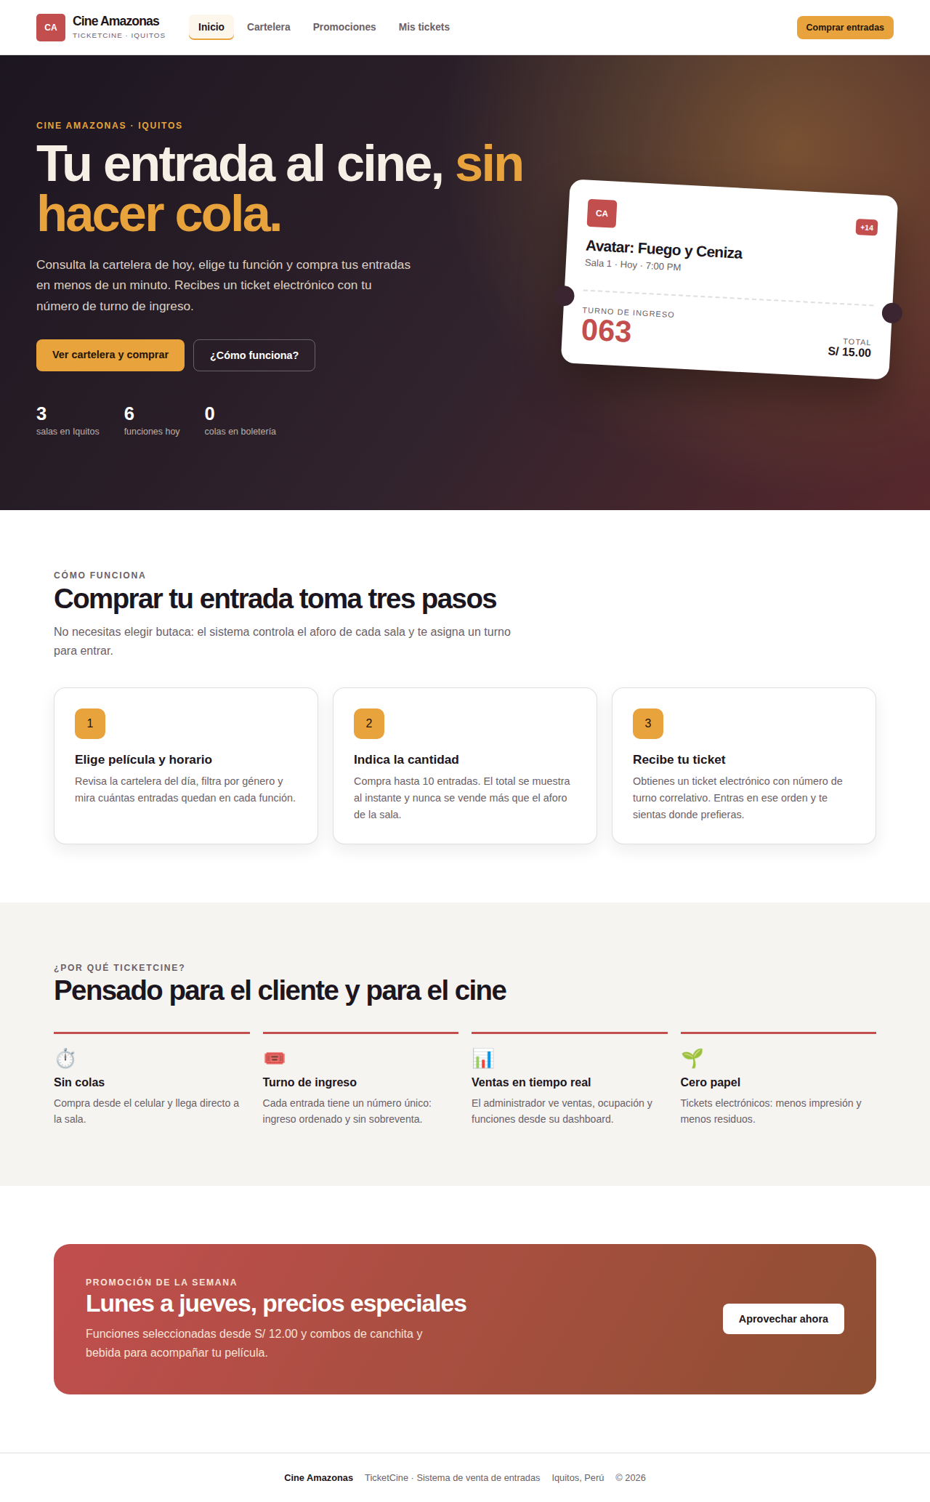
Figura 19. Landing page de TicketCine construida solo con HTML5 y CSS3 (archivo mvp/index.html).
La landing page es la puerta de entrada pública de TicketCine. Está escrita únicamente con HTML semántico (header, nav, main, section, article, footer) y una hoja de estilos propia (mvp/css/estilos.css) que reutiliza la paleta de la aplicación Spring/JSP (blanco, ámbar #e8a33d y rojo terciopelo #c24e4e). No usa JavaScript ni frameworks.
Secciones de la landing
Sección | Contenido | Propósito
Encabezado | Logo CA, menú (Inicio, Cartelera, Promociones, Mis tickets) y botón "Comprar entradas" | Navegación constante y acceso directo a la compra
Hero | Titular "Tu entrada al cine, sin hacer cola", ejemplo de ticket con turno y cifras (3 salas, 6 funciones, 0 colas) | Comunicar la propuesta de valor en segundos
Cómo funciona | Tres pasos: elegir función, indicar cantidad, recibir ticket | Explicar el proceso de compra por aforo y turno
¿Por qué TicketCine? | Sin colas, turno de ingreso, ventas en tiempo real, cero papel | Resumir los beneficios para cliente y administración
Promoción | Promoción de lunes a jueves | Atraer público (relacionado con OBJ 4)
Pie | Datos del cine | Identidad y cierre

Utilidad
- Para el cliente: entiende en un vistazo qué ofrece el sistema y llega a la cartelera con un solo clic, lo que apoya el OBJ 1 (reducir colas) y el OBJ 4 (mejor experiencia).
- Para Cine Amazonas: es el canal de difusión de la cartelera, estrenos y promociones, y refuerza la marca en un formato que se ve bien en celular (diseño adaptable con media queries y CSS Grid/Flexbox).
- Para el proyecto: valida con usuarios el mensaje y el flujo antes de invertir en desarrollo de backend, y sirve como plantilla visual para las vistas JSP.
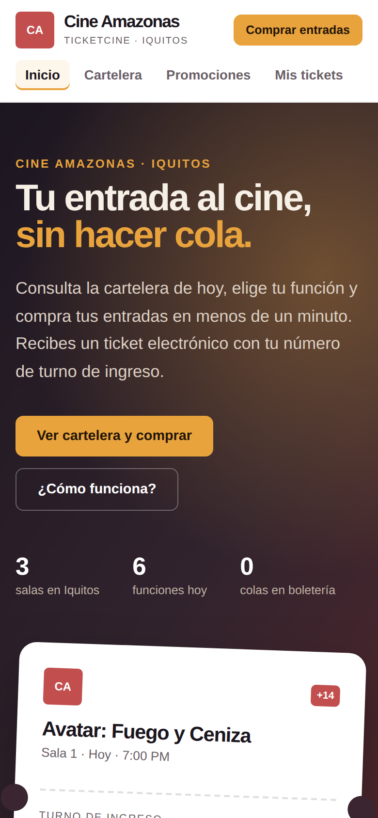
Figura 20. La misma landing en un celular (390 px de ancho).

Anexo B. Storyboard de la funcionalidad clave
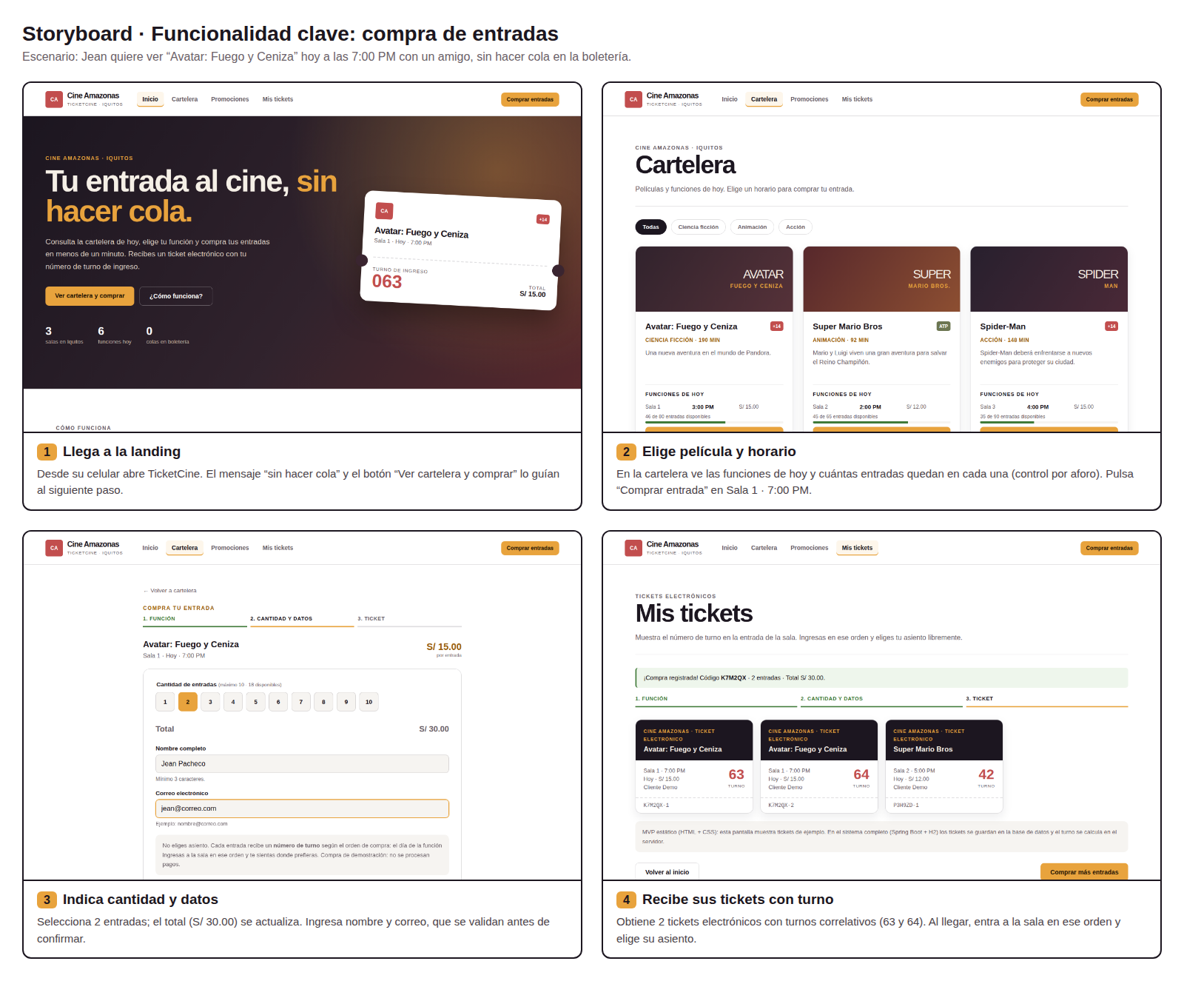
Figura 21. Storyboard de la funcionalidad clave: compra de entradas.
Escenario. Jean quiere ver "Avatar: Fuego y Ceniza" hoy a las 7:00 PM con un amigo, sin hacer cola en la boletería.
Viñeta | Pantalla | Acción del usuario | Respuesta del sistema
1 | Landing | Abre TicketCine y pulsa "Ver cartelera y comprar" | Muestra la cartelera del día
2 | Cartelera | Revisa funciones y cupos; elige Sala 1, 7:00 PM | Indica las entradas disponibles según el aforo
3 | Compra | Selecciona 2 entradas, escribe nombre y correo | Muestra el total (S/ 30.00) y valida los datos
4 | Mis tickets | Confirma la compra | Emite 2 tickets electrónicos con turnos 63 y 64

Utilidad del storyboard. Permitió acordar en equipo el recorrido completo del usuario antes de programar, detectar qué datos necesita cada pantalla (función, aforo, precio, turno) y descartar la selección de butacas para simplificar la compra. También sirvió para definir los casos de prueba del flujo.
Funcionalidad clave. La compra de entradas (funcionalidades 20, 21, 23 y 25): validar el aforo disponible, calcular el importe (precio × cantidad), registrar la venta en una sola transacción y generar tickets con turno correlativo único por función (RN-08 a RN-11).
Aprendizajes
1. Pensar desde el usuario reduce pasos: eliminar el mapa de asientos y usar turnos de ingreso acortó la compra a 3 pantallas.
2. Mostrar los cupos restantes en la cartelera evita frustraciones y anticipa la regla de aforo.
3. El total debe verse antes de confirmar; la confirmación es un paso separado para evitar compras accidentales.
4. Hay que contemplar al cliente sin cuenta: por eso el sistema completo permite "Seguir como invitado".
5. El storyboard es una herramienta barata para validar ideas con el docente y los compañeros antes de escribir código.

Anexo C. MVP (HTML + CSS) y despliegue en la nube
El MVP (Producto Mínimo Viable) es un prototipo navegable de la parte pública de TicketCine, hecho solo con HTML5 y CSS3, sin JavaScript. Se ubica en la carpeta mvp/ del repositorio y se publica como sitio estático en Vercel.
Pantalla | Archivo | Qué demuestra
Landing | index.html | Propuesta de valor y acceso a la compra
Cartelera | cartelera.html | Películas, funciones, precios y cupos por aforo; filtro por género con :target
Compra | compra-1.html … compra-5.html | Cantidad de 1 a 10 (nunca más que los cupos), total calculado con CSS (:has()), validación de nombre y correo con atributos HTML5 (required, type="email", minlength)
Mis tickets | mis-tickets.html | Tickets electrónicos con número de turno

Una función agotada (Spider-Man, 8:00 PM) no tiene página de compra y su botón aparece deshabilitado, lo que muestra la regla RN-08 en el propio prototipo.
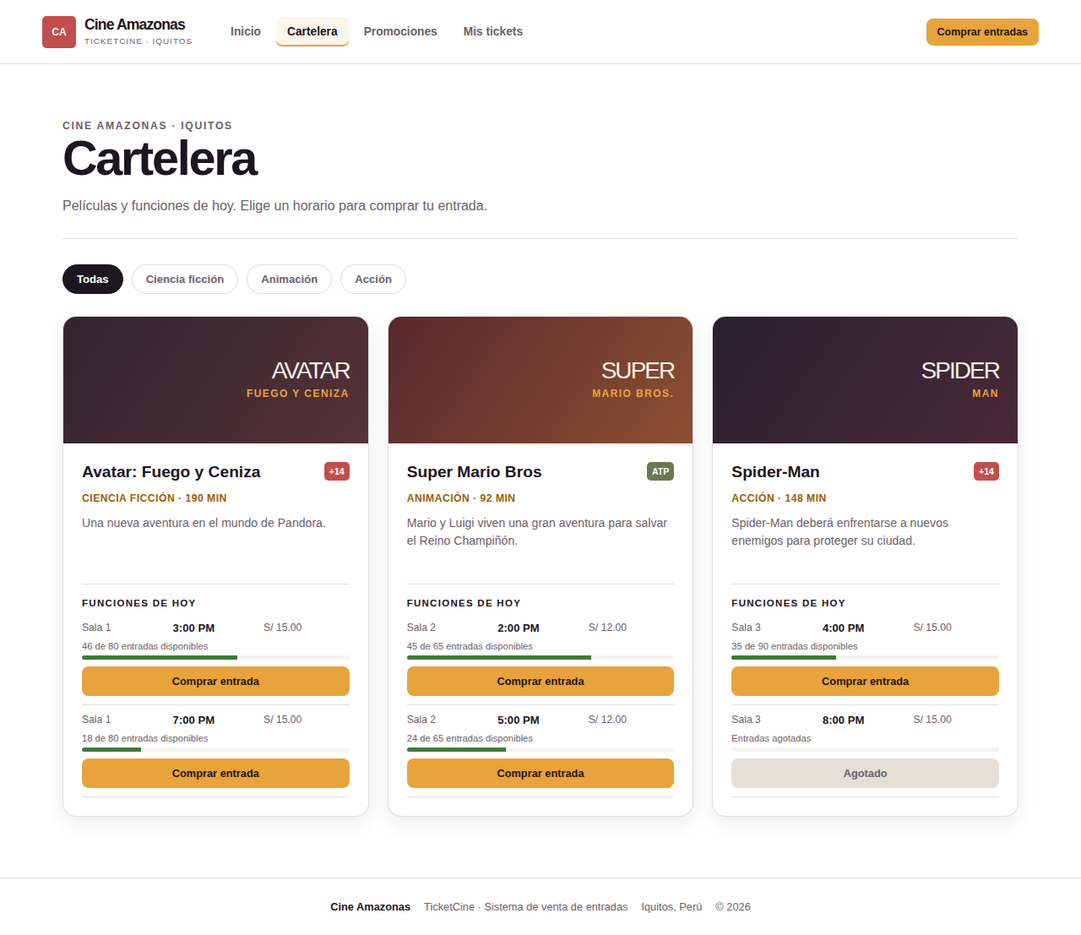
Figura 22. Cartelera del MVP con cupos disponibles por función.
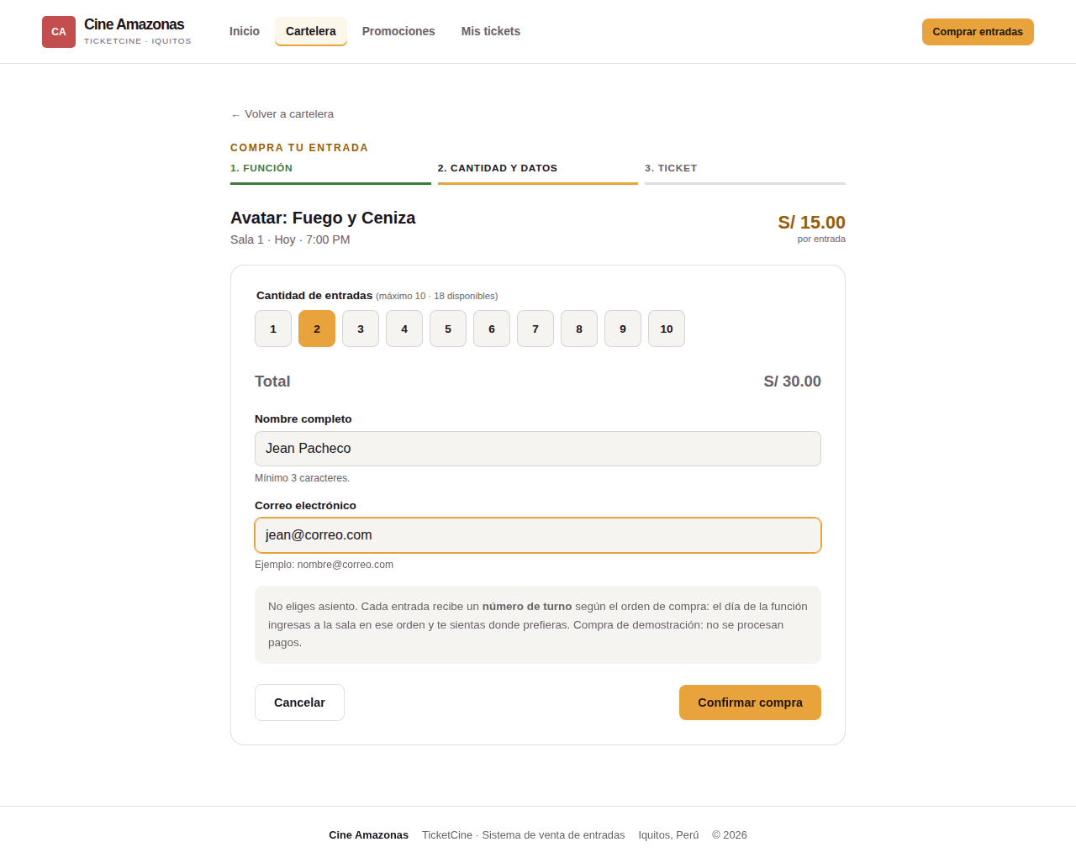
Figura 23. Pantalla de compra: cantidad, total, datos del cliente.
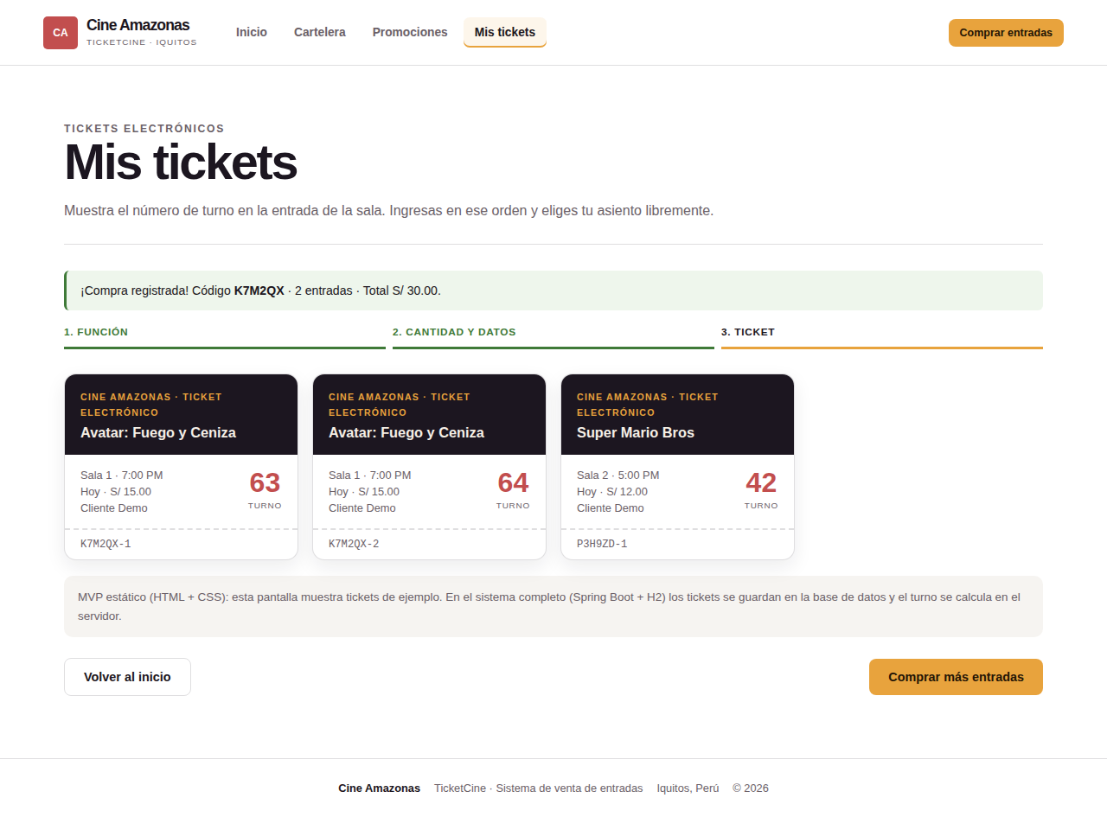
Figura 24. Tickets electrónicos con turno de ingreso.
Alcance. El MVP valida la interfaz y el flujo; no guarda datos. La lógica real (aforo, transacción, turnos, roles, PBKDF2) vive en la aplicación Spring Boot + H2, que se ejecuta con java -jar cine-amazonas.war.
Despliegue en Vercel
1. Subir el repositorio a GitHub (incluye vercel.json, que publica la carpeta mvp/ sin compilación).
2. En vercel.com → Add New… → Project → importar el repositorio.
3. Framework Preset: Other. Vercel lee vercel.json (outputDirectory: "mvp"). Pulsar Deploy.
4. Copiar la URL pública (por ejemplo https://ticketcine.vercel.app) en el informe.
Enlace del MVP: https://__________.vercel.app

Anexo D. Técnicas de ingeniería web aplicadas
Técnica | Cómo se aplicó en TicketCine
Diagnóstico y requisitos | Análisis social, económico, tecnológico y ecológico; objetivos OBJ 1 a OBJ 4; 25 funcionalidades y 14 reglas de negocio
Modelado | Diagrama entidad-relación, diccionario de datos, casos de uso y diagramas de secuencia (compra y gestión de catálogo)
Prototipado | Storyboard → landing y MVP en HTML/CSS → vistas JSP
Arquitectura en capas / MVC | Controller → Service → Repository con Spring Boot
Diseño adaptable (responsive) | CSS Grid, Flexbox y media queries; probado en escritorio y celular
Usabilidad y accesibilidad | HTML semántico, etiquetas label, aria-*, contraste de colores, mensajes de error claros
Seguridad web | Contraseñas PBKDF2 con sal, sesiones con cookie HttpOnly y SameSite, token CSRF en formularios, separación de roles, consultas parametrizadas contra inyección SQL
Integridad de datos | Transacción @Transactional, bloqueo SELECT … FOR UPDATE, índice único (función, turno), patrón POST-Redirect-GET para no duplicar compras
Pruebas automatizadas | 32 pruebas con JUnit y MockMvc (./mvnw test): registro, login, roles, aforo, turnos, invitado, reenvíos, métricas
Control de versiones y despliegue | Git/GitHub; MVP desplegado en Vercel; aplicación empaquetada como WAR ejecutable

Anexo E. Ejecución del sistema y cuentas de demostración
Requisito: JDK 21 o superior. Desde la carpeta del proyecto se compila con ./mvnw clean package (Windows: mvnw.cmd clean package) y se ejecuta con java -jar target/cine-amazonas.war; luego se abre http://localhost:8080. Las pruebas automatizadas se ejecutan con ./mvnw test (32 pruebas).
Rol | Correo | Contraseña | Acceso
ADMIN | admin@cineamazonas.pe | Admin123! | /admin
USER | cliente@cineamazonas.pe | Cliente123! | /login

Ministerio de Cultura del Perú. (2023). Indicadores de asistencia a funciones de cine. Infoartes, con datos de la Encuesta Nacional de Programas Presupuestales (ENAPRES) 2022 del INEI. https://infoartes.pe/posts/indicadores-de-asistencia-funciones-de-cine
Gestión. (2025). Cines en Perú: ¿qué películas impulsarán un 2025 con el mayor crecimiento en los últimos 5 años? https://gestion.pe/economia/empresas/cines-en-peru-por-que-el-2025-sera-el-de-mayor-crecimiento-en-los-ultimos-5-anos-industria-cinematografica-peliculas-indecopi-noticia/
Gestión. (2021, 20 de diciembre). Industria peruana de cine crecerá 42% hasta el 2025, según PwC (Global Entertainment & Media Outlook 2021-2025). https://gestion.pe/economia/empresas/industria-peruana-de-cine-crecera-42-hasta-el-2025-segun-pwc-noticia/
Forbes Perú. (2025, 30 de mayo). Comercio electrónico creció 21,2% durante 2024, según Capece. https://forbes.pe/economia-y-finanzas/2025-05-30/comercio-electronico-crecio-212-durante-2024-segun-capece
La República. (2022, 31 de mayo). Sunat: desde el 1 de junio todas las empresas deberán emitir comprobantes electrónicos. https://larepublica.pe/economia/2022/05/31/sunat-desde-el-1-junio-todas-las-empresas-deberan-emitir-comprobantes-electronicos-factura-electronica-boleta-electronica-mypes ; SUNAT. (s.f.). Comprobantes de pago electrónicos: conceptos generales y beneficios del sistema. https://cpe.sunat.gob.pe/facturacion-mype

